**第一章 项目简介**

2017年8月5日-21日，在学校的大力支持下，经过择优选拔，我系11名学生及2名带队教师远赴澳大利亚金斯克利夫TAFE学院进行为期两周的海外专业学习活动。

在世界职业教育领域中，德国的双元制、澳洲的TAFE和英国的现代学徒制都是十分有代表性的教育形式。TAFE学院是澳大利亚最大最规范的职业培训学院，其国内绝大多数职业培训项目均在这里完成，该校所颁发的职业技能证书在包括澳大利亚在内的多个国家均得到认可。

此次专业学习的主要内容包括航空安全、航空应急、餐饮服务、特殊旅客服务、客舱广播等多个专项在内的乘务专业知识培训。同时还进行了无人机的实际操作、轻型机的认知和驾驶以及机场消防站的参观等。授课的教师均来自于Qantas航空公司，都有十多年的飞行经历，课堂上和学生互动频繁，边授课边演示边练习，学生学习热情高涨。

经过两周的集中培训，师生们均感觉收获颇丰。首先，他们重点了解了澳大利亚民航服务的标准及内容，系统了解了整个民航各环节、各部门的工作情况，开阔了国际视野，初步了解中澳两国在民航服务方面的差异。其次，homestay（住家式）的居住方式使同学们近距离接触澳大利亚本土文化，特别是为锻炼日常英语口语提供了良好环境。培训后期，大家的英语表达能力均有所提升，不仅敢于开口说，部分同学已经能够较为流畅地进行自我表达，和homestay家人也变成了好朋友。除此之外，也利用周末时间组织学生们参观体验本土文俗，帮助大家开阔眼界，提高素养，丰富人生感受。教师们也亲身体验了澳大利亚先进的职业教育模式及成熟的项目引领教学方法。

此次海外培训已是第三年开展，对进一步推动我院专业建设和人才培养质量的提升具有积极的促进作用。同时，学生们的这一经历也将为其日后的学习及就业工作增光添彩，推动他们的职业生涯顺利发展。

**第二章 培训内容及开展情况**

**澳洲TAFE空乘专业海外实训行程表**

|  |  |  |
| --- | --- | --- |
| **Aviation Study Tour Kingscliff Campus** | | |
| Day 1 Sat周六 | 上海-悉尼—黄金海岸（交通：澳洲航空） | |
| Day 2 Sun周日 | 抵达金斯克利夫TAFE后，入住HOMESTAY休整（交通：大巴） | |
|  | AM上午 | PM下午 |
| DAY 3 Mon 周一 | Welcome Kingscliff Campus Orientation 欢迎仪式 | Health and Safety in Aviation  航空健康安全 |
| DAY 4 Tues周二 | Health and Safety Fatigue Management  抗疲劳训练 | Health and Safety Fatigue Management  抗疲劳训练 |
| DAY 5 Wed 周三 | Workplace orientation空乘职位介绍 | Workplace orientation空乘职位介绍 |
| DAY 6 Thurs周四 | Security and vigilance 安全警戒 | Operate basic security equipment基本安全设配培训 |
| DAY 7 Fri 周五 | Walk through metal detector  探测门培训 | Hand held metal detector  手持探测仪培训 |
| DAY 8 Sat周六 | 游览黄金海岸（交通：大巴） | |
| DAY 9 Sun周日 | 游览黄金海岸（交通：大巴） | |
| DAY 10 Mon 周一 | Customer Service客户服务 | Customer Service客户服务 |
| DAY 11 Tues 周二 | Service of meals and Service of beverages机舱餐饮服务 | Service of meals and Service of beverages机舱餐饮服务 |
| DAY 12 Wed周三 | Radios and communication  机舱广播通讯培训 | Radios and communication  机舱广播通讯培训 |
| DAY 13 Thurs周四 | Operate firefighting equipment  消防设备培训 | Operate firefighting equipment  消防设备培训 |
| DAY 14 Fri周五 | Summary of program课程总结与建议  Further study options | Farewell ceremony and feedback  课程反馈与欢送仪式 |
| DAY 15 Sat周六 | 黄金海岸—悉尼（交通：澳洲航空） | 悉尼观光（交通：大巴） |
| DAY 16 Sun 周日 | 悉尼观光（交通：大巴） | |
| DAY 17 Mon 周一 | Departure 悉尼-上海（交通：大巴） | |

注：

1、

|  |  |  |
| --- | --- | --- |
| 澳洲紧急联系人 | Jerry | 手机：0415 158088 |
| 国内紧急联系人 | 王唯 | 手机：139 0185 7639 |

2、具体旅游行程以澳洲当地负责接待的旅行社的行程安排为准。

**澳洲TAFE空乘专业海外实训课程安排**

**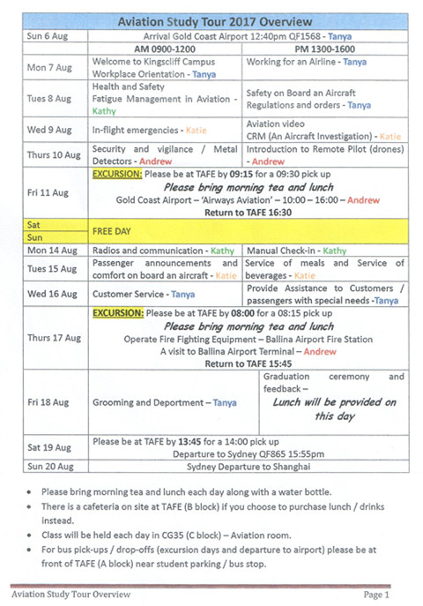**

**第三章 收获及经验总结**

2017年8月5日-21日，在学校的大力支持下，经过择优选拔，我院11名学生及2名带队教师远赴澳大利亚金斯克利夫TAFE学院进行为期两周的海外专业学习活动。此次活动对参与的每一位学生和老师都有很大的收获。

一、项目介绍

为了拓宽学生国际视野，加强国际交流合作，在经过前期调研和已经开展的两次澳洲TAFE学院的活动基础上，今年在课时和课程内容上做了较大的调整，将原来的四周的学习改为两周的学习，并且在课程内容上也做了很大的调整，更贴合我们专业的需求，学习的地点也从北悉尼的TAFE学院调整至金斯克里夫的TAFE学院。

此次专业学习的主要内容包括航空安全、航空应急、餐饮服务、特殊旅客服务、客舱广播等多个专项在内的乘务专业知识培训。同时还进行了无人机的实际操作、轻型机的认知和驾驶以及机场消防站的参观等。授课的教师均来自于Qantas航空公司，都有十多年的飞行经历，课堂上和学生互动频繁，边授课边演示边练习，学生学习热情高涨。

二、实施过程

该项目确立后，随即就在我院学生中开展宣传，经过自愿报名和选拔后，选定了11名学生参加此次活动，并且帮助学生办好签证材料。随后建立了联系群，整理了澳洲的风土人情和常用对话以及专有名词，方便学生提前做好语言上的准备。在放假前召开了行前准备会议，告知学生出发集合的时间和地点，以及所有要提醒学生的注意事项，以确保可以顺利的出发。到达澳洲新南威尔士州的金斯克里夫的TAFE学院后，就开始了为期两周的学习生活，大致可以分为课堂学习、实践操作、基地拓展和文化熏陶四个部分。

1、课堂学习

此次培训两周10个工作日，课堂学习的内容涵盖空乘岗位的职能和要求、航空健康安全、抗疲劳训练、航空安全指令、飞行的紧急情况、飞机餐食服务、客户关系管理、机舱广播通讯、机上消防设备、特殊旅客服务、急救包扎等等，这些课程在我们日常的教学中都有涉及，并且这些课程都是我们的专业课程。所有授课的老师均来自于Qantas航空公司，都有长达十多年的飞行经历，因此有丰富的实战经验，课堂上所使用的道具、资料也都来自于航空公司，因此非常具有真实性。

国外的老师上课，和国内最大的不同就是注重课堂氛围，演示和演练相结合，互动频繁。在课堂学习上，老师们会提供大量的视频资料，包括澳洲航空公司面试乘务员的情景、不同航空公司的安全演示内容、飞机上发生紧急事件处理的场景，包括一些真实案例等等，让每一位学员都有最直观的感受。同时，在课堂上，基本老师讲解理论部分，并且做好演示，接下来就会让学生一一做实践训练，在边听、边学和边做的过程中掌握知识点。同时，从第一堂课开始就分成了三个小组，每一次课老师还会安排一些小游戏，比如通过绘画的形式描述空乘职业的职能包括哪些、机上会遇到哪些紧急状况等等，以小组的形式进行展示，每一组学生都不甘示弱，集思广益，各展所长，调动了每一位同学的积极性。

2、实践操作

TAFE学院里的模拟舱和我们不一样，模拟舱比较简易，只有一些机用座椅和厨房设备，但是开放式的，将教室划分了两个区域，左边是上课教室，有课桌椅，右边就是模拟舱，方便学生和老师随时转换课堂，进入到实践中，这一方面我们日后也可以借鉴。因此，在授课过程中，例如进行到紧急撤离和机上广播的教学中，就在模拟舱中进行演练，每一位学生都到舱前拿起电话机进行各阶段的广播演示，在紧急撤离时，乘务员就坐在专座上指挥乘客有序撤离。

另外比如机上安全部分讲解到了救身衣，除了讲解到救身衣上每一个物件的作用外，重点也讲解了穿戴要领，成人的救身衣我们看到的比较多，在我们日常的教学中也经常使用，但婴儿的救身衣比较少见，因此我们每一位学生都给仿真婴儿穿戴了婴儿的救身衣。在急救包扎的内容上，我们每一位同学都拿着绷带和三角巾，扮演伤员，扮演救护人员，进行伤口包扎演练。在进行安全检查的课程中，老师们还准备了很多违禁不能携带的物品，让一名学生携带，一名学生用安检扫描仪查找，在这个训练过程中了解正确的扫描线路和手势，以及认识哪些属于违禁物品，哪些可以随身携带，哪些必须托运等等。

当然，最让同学们兴奋的还是第一次尝试无人机的操作。老师带来了三台无人机，每组一台，当进行完简单的讲解和操作要领外，我们的课堂就搬到了室外的大草坪，进行无人机的操作。操作内容包括如何使无人机起飞和降落，如何上升、下降、左转和右转，以及如何不仅让机身进行旋转还要让自带的摄像头转动，不仅要掌握操作的方法，协调能力也要非常强。

在这些动手操作的过程中，学生和老师们都有了很强的感性认识，对知识的理解也能更深入，同时也能强化记忆，并且在实践中发现问题、解决问题，也和国内的各项操作进行对比，取长补短。

3、基地拓展

此次学习还有一个非常大的特色就是校外的拓展，我们共去了三个基地，一个是航空公司飞行员培训学院、巴林那机场、以及巴林那机场消防站，这三个地方的工作区域在国内基本上是不允许进入的。在飞行员培训学院，我们了解了在澳洲要想成为一名飞行员需要具备哪些条件以及经过哪些培训，目前投入使用的飞行器有哪些，飞机的日常维护等等。在这里，我们参观了机库，了解不同机型的区别；参观了飞机维修的地方，了解飞机的日常维护要做些什么；最让每位学生兴奋的是在机长的带领下搭乘了小型轻型机，一览黄金海岸的迷人风光。除此之外，每一位同学都进入了只有飞行员才能进入训练的地方，模拟机训练，进行了飞机驾驶的体验。

巴林那机场则让每一位学生参观了解了机场从购票、换登机牌以及安检的全过程，对于我们来说就是地勤的工作，还特地邀请了机场地面的管理人员给我们做了讲解，也让我们真实体验了机场的运营情况。

巴林那机场消防站虽然是一个消防站，整个站点只有6名工作人员，但却是执行飞机消防安全工作的。飞机的失火和一般建筑物失火等会有很大的不用，消防车上的装备也不一样，实施救援的程序也会有所不同。通过对消防站的参观和了解，切实让我们感受到，机上人员的安全保障其实是地面和空中全方位在给与保障，除了乘务人员还有很多人在为乘客服务。

4、文化熏陶

除了专业学习外，自然也少不了当地自然风光的游览，我们利用周末时间前往了布里斯班、电影世界、鸟园抱考拉、黄金海岸和悉尼，一睹澳大利亚与众不同的自然风光。尤其在悉尼，作为悉尼市[地标](https://baike.baidu.com/item/%E5%9C%B0%E6%A0%87)建筑物，由[丹麦](https://baike.baidu.com/item/%E4%B8%B9%E9%BA%A6)建筑师[约恩·乌松](https://baike.baidu.com/item/%E7%BA%A6%E6%81%A9%C2%B7%E4%B9%8C%E6%9D%BE)设计，一座贝壳形屋顶下方是结合剧院和厅室的水上综合建筑——悉尼歌剧院，感受到了其宏伟壮丽以及浓浓的艺术气息。和悉尼歌剧院遥相呼应的则是悉尼大桥，[悉尼](https://baike.baidu.com/item/%E6%82%89%E5%B0%BC/31769" \t "_blank)大桥是一种单孔拱桥，曾号称世界第一单孔拱桥，是悉尼早期的代表建筑。当然也有当地的各种美食，学生们购物的热情也是十分高涨。

以上是比较传统的文化观光，作为一名外国学生来到澳洲，最有特色的还是当地的Homestay（住家式），所有外国留学生在澳洲求学，不是住酒店或者学生公寓，而是利用Homestay的形式，即住在通过当地政府审核，有接待能力和资质的当地居民家中，我们这次的澳洲短期学习也是住在Homestay。在这一次Homestay的六个家庭中，有来自TAFE学院老师的家里，有当地农场主的家，也有家长是做厨师的等等，但有一个共同的特点就是对我们的学生都十分友好和热情，虽然只有短短两周的相处，但就像对待自己的孩子一样。通过这样的形式，不仅加强了学生英语口语的训练，也让我们的学生真真切切的了解了当地人的生活模式。

三、达到效果

通过两周在澳大利亚的学习和生活，无论是学生还是老师都有很大的收获，学生在自己的总结中也阐述，总结起来包含一下几个方面：

1、增长了见识

在参加这次项目的学生中，虽然大多数学生是空中乘务专业的，但很多学生是第一次坐飞机，第一次坐外航飞机，第一次坐超过十小时的飞机，第一次出国，第一次住在陌生人的家里等等，每一次都是以此全新的尝试和经历。对于国外的教学形式，操纵无人机等等，更是难得的体验，有学生则感叹到“这次行程超值了”，通过这样的短期培训，增长了师生的见识，在一定程度上为日后的学习和教学都开拓了思路。

2、加强了与人沟通的能力

这次短期学习的学生虽然都是我们航空学院的学生，但也是不同班级，不同年级，在成团前基本上互相不熟悉不了解，但成团出发，一起学习，就成为了一个集体。在学习生活的过程中，有同学因为英语较弱，英语较好的同学就会主动帮忙，在Homestay,组建的临时家庭里，无论是主动还是被动的都要求用英语进行交流。从刚开始的陌生胆怯，到绞尽脑汁用英语表达，再到和同学和住家的主人十分亲切，虽然只有短短两周，可已经明显的感受到学生的变化。

3、增强了团结合作精神

在日常上课期间，就分成三个小组，课堂上的提问大多以小组为单位，这个时候大家都不服输，互相帮助，各自发挥自己的所长。在实践环节更是需要大家一起合作，又扮演乘务人员的，有扮演伤员的，有扮演特殊旅客的等等，在角色的变化中去学习和掌握不同的专业技能。

4、了解了当地的民俗民风

在这次的团队中除了一位老师去年也曾带队来到澳洲，其余的学生和老师都没有来过澳洲，此次也成为了解当地民俗民风之旅。我们的驻扎地并不在黄金海岸，这个非常著名的旅游胜地，而是在距离黄金海岸还有40公里的金斯克里夫，这里是地地道道的当地居民生活的地方，没有繁华的接到，基本看不到亚洲人，所以民风淳朴，对我们这些外国人非常热情。Homestay的家长们几乎天天来回接送学生，早上临走前还给学生准备好当天的午餐，即使哪天早上没有时间送，也会给学生准备坐公交的零钱，画好线路图，告知乘坐的站点等等，有的学生反馈给自己的父母说，自己父母都没有照顾的如此周到。这段经历是日后无论来多少次澳洲都不会体验到的，当然我们也有跟随游客的脚步去了一些观光景点，看一看澳洲特有的考拉和袋鼠，来到总被很多人认为是澳洲首都的悉尼。

5、丰富了专业知识

此次短期学习虽然时间不长，但在有限的时间里，TAFE学院将所有航空各工种、各个工作场所以及乘务人员需要掌握的技能等都做了系统的介绍，不仅让我们对航空服务领域有了一个比较系统的认识，更让我们对乘务人员的职责有了清晰的理解。对危险品知识的掌握、餐食服务的要领、特殊旅客服务的注意事项以及在高强度工作下如何缓解自己的压力和疲劳等等，都有了非常详细的了解，这些专业知识也为我们日后在学校学习打下了良好的基础，也让我们对乘务员这个岗位有了全新的认识。

四、不足与展望

这次项目得到了学校的大力支持，学院里也做了精心安排，但也存在一些不足，例如由于我们学院的特殊性，大二的学生过早的进入到实习岗位，被单位录用后，就会有3个月的培训等，周期较长，因此学生在暑期没有时间参加该项目，因此使得成团的学生大多是大一学生，专业知识的储备还不够，因此在课堂学习中较为被动。

澳洲的TAFE学院也是目前世界职业教育的领头羊之一，也接纳教师团队进行长期或短期的进修，是否学校可以选派教师队伍进行培训和研修，包括我们航空学院自己的老师，如果全体教师都能进行这样的短期学习，也将对我们自身的教育起到很大的推进作用。

两周在澳洲的学习和生活对于每一位参与的人来说是十分充实和有意义的，也将是我们终身难忘的一次经历，去国外学习，除了拓宽视野，更重要的是将国外好的理念，好的教育方法带回国内，帮助我们日后的学习和教学，相信我们也一定会好好总结，将这个项目延续下去，让更多的学生和老师有机会走出国门，让航空学院走向国际。

**第四章 教师和学生的感悟**

**1、走出国门拓视野，探索教学新模式**

航空学院教师 白芸

今年8月5日至8月21日，作为语言教师，我再次有幸参加了由我院办公室主任陈晓雯老师领队，13名师生组成的海外实训项目组，赴澳大利亚北岸TAFE学院进行了为期二周的培训与实习。

北岸TAFE学院(North Coast Institute TAFE)位于新南威尔士州的北部海岸，2004年被授予澳大利亚最佳的大型培训机构。该学院拥有现代化的工业标准式工作车间，航空学院，儿童看护中心和其他专业的培训设施。由于与许多大学都建立合作关系，TAFE毕业的学生可以通过学分减免进入多所大学学习。北岸学院共有17个校区，我们这次的学习主要集中在KINGSCLIFF校区。第一天上午我们参观了校园，看见学生们或悠闲自在地在舒适静谧的图书馆看书、上网查找资料，或神情自若地在教室和实训室里上课、做实验。学校的各种设备设施非常完善、便利，很多东西是由学生按照自己的思路设计的或由学生和老师一起设计的。通过介绍，我们了解到在课程设计方面，TAFE充分考虑了学生发展的多样性，十分尊重学习者的需求。所有开设的课程依照程度不同可分为文凭（2-3年完成）、专科文凭（1.5-2年完成）、结业证书1-6级（6个月-1.5年完成）三种。学历毕业生可申请转往大学继续就读。获得结业证书之后，可以再晋升到文凭课程就读。在教学组织方面，针对不同的学习对象和课程类型，教师会采取各种灵活多样的方式、方法和手段来开展教学工作，为一切愿意接受教育或培训的人员提供有效的服务。

在这二周的学习过程中，我们两位带队老师也全程参加了每天的教学与实训环节，深深的体会到了TAFE的教学模式，感受到他们的教学特色。与上次的课程安排不同，这次的课程是由北岸TAFE的航空学院安排。从专业课的客舱服务、客舱及机场安全、人际关系沟通、客舱广播以及急救知识到航空公司的员工管理、无人机操作，所有课程的设置和教学环节的设计全都是根据我们的专业需求和培养目标为我们量身定制的。而本次学习的所有授课教师都着十多年的QUANTAS航空公司工作背景，因此，课程的专业对口性更强。例如，专业课团队的主讲教师Tanya，之前在QUANTAS航空公司从事乘务工作12年，她对于客舱设备及旅客服务有深刻的理解及生动的讲解；Katie也曾就职QUANTAS，担任乘务员长达14年之久，多年的工作经验使她在客舱应急和客舱服务课程的教学中游刃有余，讲授的内容生动活泼又不失专业性；Kathy结合她多年的地勤工作经验为我们详细讲解了地勤服务相关知识。这些老师都能结合自己的工作经验来共同设计教学内容，根据学生的需求和学习能力因材施教。在课堂上，着重突出以学生为主体，更注重发挥学生的主观能动性，通过分小组讨论，角色扮演，与当地学生进行座谈等多种形式的互动活动充分调动学生的学习兴趣，学生们参与的热情度很高。

在我们此行交流访学期间，TAFE学院和项目合作方也积极为我们联系了当地的飞行学院和二家机场进行参观学习。在飞行学院，我们第一次深入了解了飞行器的飞行原理；坐上了小型飞机，直接坐在驾驶舱里看着机长如何通过无线电与塔台进行联系起降飞机，俯看美丽的海滩。并且，我们还进入飞行模拟舱，模拟操作驾驶过程。这些对于我们全体是生来说都是非常难得和前所未有的体验，无不让学生们感觉到专业知识和工作实践的结合，并深深体会到专业课的重要性，明白了只有扎扎实实的学好本领才能在工作中施展自己的理想与抱负。学生们纷纷表示，此行受益匪浅，收获良多。通过此次学习，学生们在语言能力方面和思维能力方面都有了很大的提高，增强了他们的自信心，也锻炼了他们自主学习的能力。

连续二年在澳洲的交流体验，使我对澳大利亚的TAFE教育有了直观且进一步的了解。作为一种新型的现代学徒制度，TAFE的核心是“以职业能力为本位”，“以就业为导向”的终身教育理念，为各行业不同岗位培养具有高文化、高技能和高素质的应用型人才，解决学校人才培养与就业市场之间的接口问题，在澳大利亚构建终身教育系统。正是由于职业技术和继续教育的这种灵活性，它吸引了越来越多的学生重返校园利用业余时间学习，使职业教育与社会贴得更加紧密，其重点真正从以传授知识为中心转到了以培养实际工作能力为中心。“师者，所以传道、授业、解惑也。”教师的具体工作在于“传道、授业、解惑”，也就是说教师要通过自身的[教学](http://www.gkstk.com/article/jiaoxuefansi.htm)实践，给学生传授知识，培养学生的实践能力，使学生懂得、各种事理。这就要求教师应具有“学而不厌，悔人不倦”来开拓学生的知识视野，丰富学生的知识储备，并在此基础上，培养学生运用知识解决实际问题的能力。与此同时，教师要有崇高的理想，完善的道德情操，坚定的信念，顽强的意志品质，并用它们对学生进行浅够默化的影响和熏陶。这样，才能培养出祖国需要的，全面发展的，能适应竞争形势的有用之才。在与TAFE教师以及Qantas航空公司培训教师的多次交流过程中我了解到，所有的TAFE老师在从教前必须有5年以上的行业相关背景，然后通过教师资格考核后才能正式上岗。这与我们国家高职教育的双师型人才培养目标一致。“双师型”教师队伍建设是落实人才培养模式的关键，是提高高等职业教育教学质量的关键。制定师资队伍建设规划，加大教师队伍建设力度，是学校最根本的基础建设之一。高等职业教育主要是培养生产、建设、管理、服务第一线的技术应用型人才，其本质就是一种以就业为导向，以培养学生职业能力为核心的教育。这种教育要求学生动手能力强，一毕业就能上岗工作。所以，从培养目标到教学内容；从教学模式到师资队伍，既有别于以往的大专，更不应该是本科教育的压缩。因此，对从事高等职业教育的教师来说，不仅要有良好的专业知识和教育技能，还要具备较强的实践操作指导能力。这就要求我们建立一支敬业爱岗，教风严谨，既有理论又能实践，既能从事高职学生教学，又能从事在职员工培训，既肯刻苦学习专业前沿技术，又富于改革创新精神，既搞教学又搞科研的“双师型”教师队伍。从教师的角度来说，我深深的感受到TAFE的教学理念和教学模式更能开拓老师和学生们的视野，在教学过程中能够更加启发教师根据实际的课堂教学情况进行新的教学模式探索，对于加强教师的专业化发展有很大的促动作用。

此次海外培训和实习项目对我们全体师生来说都是一段十分难忘的经历，对我个人来说也是一次宝贵的专业知识学习。感谢校领导对我们提供的支持与帮助，使我们能顺利完成访学任务！这次的交流学习，使自己拓宽了视野，增长了见识，也将为我们将来的工作和学习打下坚实的基础。

**2、开阔眼界拓思维，助推工作激活力**

航空学院办公室主任 陈晓雯

自2015年以来，澳洲海外短期学习的项目已经开展三年了，前两年虽没有带队，但也基本全程参与，对学生在澳洲的学习和生活情况也是十分了解的，然而这次有幸能亲自参与到学习中，两周的工作、学习和生活也是感慨颇深。

一、拓宽视野，了解澳洲职业教育理念

我们学院澳洲项目主要对接的学校是澳洲的TAFE学院， TAFE是Technical and Further Education的简称，即技术与继续教育，它作为澳大利亚一种独特的职业教育培训体系存在至今已有100多年的历史。TAFE隶属于澳大利亚政府的各州教育部，是南半球最大的高等教育系统，是国家职业教育和培训(VET)的主要提供者，也是全球最成功的特色鲜明的教育体系之一。 澳大利亚新起点国际职业教育学院与澳大利亚最大的新南威尔士州TAFE教育部合作，合作院校包括其下的10所学院，129个校园，36,000 名教师，现有1500多门课程。TAFE还是世界上为数不多的通过ISO9001认证的教育体系 ，是注册的培训机构RTO。 “毕业即就业”，“帮助每个学生尽快找到工作”，是TAFE学院的教育理想和终极目标。澳大利亚TAFE体系在全球均有其分支机构。TAFE的文凭得到了澳大利亚所有大学、美国、国际大学联盟（IUA）和英联邦国家的认可。澳大利亚政府规定只有取得TAFE证书才能从事相关的技术性工作。这就使得TAFE文凭的价值远高于其他证书文凭。TAFE高等文凭由澳大利亚政府颁发，相当于中国的高等职业教育(大专)层次。

TAFE学校入学要求灵活，学制上采取学分制，依积累学分的多少发给相应的结业证书、资格证书或文凭；短期培训发给学习证明。层次的差别有如我国的中专、大专、本科。TAFE学院一般不授予学位，要取得学位，须进入高等教育学院或综合性大学深造。学分制允许间断学习，这对于成人来说就意味着处理家庭负担及自身工作与学业的矛盾有较大的选择余地。在这种学制下，课程的时间有长有短，从12周、24周到一年、两年不等。我们这个项目是一个短期的培训，每一位学生和老师都可以获得一张培训证书。

TAFE每年能够提供数以千计的职业和非职业课程，这些课程大多是根据社会经济和商业生活发展的需要而设计的，非常实用。TAFE的课程，不仅是由教育决策单位设计，工商企业界也同时参与设计课程，所以其课程可以提供学生未来就业所学的知识与技能。这也是我们作为职业教育机构可以积极效仿的，也是目前我校非常鼓励使用校本教材，当然在这本教材中应当融入更多的企业元素，不能让教与学和实际脱轨。

二、增长技能，学习澳洲航空专业知识

虽然在航空学院工作十年，对学生专业课知识大致有多了解，但并没有这个专业的学习背景，也从没有参加过和航空专业有关的各项培训，作为管理人员以及目前从事我院学生职业教育的教师来说，是有必要进行系统的培训，全面了解和掌握航空专业学生需要掌握的知识以及其职业要求。

在这次短暂的带队中，全程参与，学生上课，我也坐在教室里听课，从空乘岗位的职能和要求、航空健康安全、抗疲劳训练、航空安全指令、飞行的紧急情况、飞机餐食服务、客户关系管理、机舱广播通讯、机上消防设备、特殊旅客服务、急救包扎等等，全面了解和掌握了作为一名乘务人员需要具备的专业技能。在这个学习的过程中，也感受到了目前我国选择和培养空中乘务人员和国外的差别。对于国外的航空公司选择乘务人员，对外在条件的要求不是很高，但更为注重的是对这个职业的认可度，其工作的热情和服务意识，当然我们国家近几年在选拔乘务人员的条件上也从外在条件逐渐调整到看内在修养，包括语言能力、外语水平、责任心等，但国内外十分一致的共同点就是安全意识，这是在TAFE学院里的学习的两周期间也是让我记忆深刻的，每一堂专业课程中，老师们重点强调的都是安全意识，甚至于包括乘务人员为什么有统一的制服，除了显示出不同航空公司的形象外，更重要的是在机上可以让乘客更明显的辨别工作人员还是乘客，方便服务和紧急情况下的求援。对于我们的学生而言，专业知识的掌握不难，难的是责任意识和服务意识的养成，这也需要我们在日后的管理和教学中不断要给学生灌输的理念。

三、加强交流，感受当地居民淳朴民风

新南威尔士州的TAFE学院也就是我们此次培训的地方，是第一次接待中国的学生进行学习和访问，对于校方也感觉非常荣幸，因此他们为此次培训做了非常充分的准备。所有的授课教师，指导我们会存在语言的障碍，因此尽可能用我们能理解的语言加上肢体和表情的表达，基本上我们都能听懂，另外也会使用一些道具作为辅助工具。例如说到乘务人员的工作内容包含哪些时，主讲教师Tanya就拿出超人的披肩和道具，来说明作为一名乘务人员就像超人一样，需要从事很多工作。在每节课结束后，TAFE的老师都会和我们带队老师交流一下，问一问学生听课的情况，是不是听得懂，需不需要调整内容等等，可见他们对于我们的认真态度。除此之外，每次课堂上，老师们都不忘用相机、手机记录下我们的点点滴滴，并且制作成小视频，每次回看，也都感动不已。

除了和TAFE的老师们，自然少不了Homestay的家长们，前两年的项目，回来学生反馈的对Homestay的意见比较多，确实也是两国文化差异，生活习惯难免有所不同，然而这一次，每一位同学都很兴奋，因为住家的家长对学生都太好了。不仅来回接送，还给他们天天准备午餐带到学校来，有一家的家长是厨师，每天给学生准备的午餐就是一个保温袋，有水果、小零食、糖果、水和主食。我们周末是统一安排的集体活动，家长们会非常详细的问我们老师核对行程安排，以及约定接送的时间，特别负责。因为我们住的地方应该是一个小城镇，没有什么商业区，为了让学生们晚上增加一些活动，家长们有的会带学生去餐馆吃饭，看到学生吃方便面，就觉得是不是想念中餐了，就会带学生去吃中餐，恰巧有一位学生生日，家长们还给学生过了一个简单的生日。有一个Homestay的家长恰好是TAFE学院外语中心的教师，教外国人英语的，在我们离开前，这位可爱的妈妈还为学生准备了小礼物，还把自己整理的学习英语的资料全部拷贝在一个U盘里送给了学生，如此用心，以致于在分别的时候，都情不自禁的潸然泪下。

虽然我们与当地的老师和居民相处时间不长，但彼此间的真诚和热情感染着我们每一个人，最后我们要离开这里的时候，因为是早班机，家长们都起了一个大早5点就把学生送到学校，当出发的时间到了，一一拥抱告别的时候，同学和老师们都依依不舍，就连团里的三个大男生都和住家的家长道别再道别，从家长的眼神中能感受到，似乎就是自己家的孩子要离开父母一样，纯朴的民风也让每一个人爱上了这个宁静而安逸的小镇。

四、改善方法，提高日常课堂教学质量

国外的教育特别注重的是课堂上的互动和边学边做，尤其针对职业技术教育更是如此。因此课堂上，教师会利用各种教学手段，除了我们常用的视频资料外，会有模型、道具等，并且会有大量的课外补充资料，丰富课堂教学内容。课堂上还会利用各种小游戏和小练习，去加强学生对知识点的认识和掌握，例如讲到人与人的有效沟通中，就让做了一个拼图游戏，一位学生在挡板后面拿着拼好的图，只通过语言描述告诉给另外一名学生，这名学生根据获得的信息拼出图形来，以此来检验如何筛选有效的信息，以及如何提供有效正确的信息等，在游戏互动的环节中，学生们也能有感性的认识。这些能调动课堂氛围的方法也将给我们老师很大的启发，也可以运用到日后的教学中。

另外，也许我们学校目前的条件有限，还做不到一个学院有自己固定的教室，在TAFE学院，作为航空学院的教室，就营造出了航空乘务的氛围，墙面上贴满了航空公司的海报，也陈列着澳洲航空乘务员的制服和拉杆箱，学院里的老师但凡是在课堂上都穿着统一的制服，处处都显示了其严谨和专业性，这将是在我们学院日后的管理和教学中可以积极改进和采纳的。

对于带队老师而言，除了和学生共同学习外，身上还有无限的责任，学生的头疼脑热，突发状况都需要及时解决，在外最为重要的是安全，包括人生安全和财务安全，好在今年的学生都很配合，出发和回来都能顺顺利利。

两周的时间很短暂，但这段经历却是终身难忘的，感谢学校给予我这样的机会，感谢学院给予我这份信任，我也将带着满满的收获，更好的运用到日后的学习和工作中去，发挥更大的作用。

**3、澳洲学习，不虚此行**

空乘163 刘芷萦

在2017年八月暑假期间，我有幸作为东海航空学院的一员参加了为期半个月的澳洲游学项目，由两名老师带队，我们十几名学生在八月五日坐上了前往悉尼的航班。

其实刚开始我还是很紧张的，因为自己的英语口语水平并不是很好，并且我是自己住一家，刚到TAFE学院等待房东妈妈的时候，我的内心还是有点退缩的，但是当我见到房东妈妈的时候，她非常热情的问了我是否介意家里有宠物，并且语速和单词相对于我来说是完全能够听得懂的，到了住家之后还问了我有什么不吃的东西，还细心的为我准备了浴巾，洗发水等很多必须品。在此之前我并没有如此近距离的接触过国外的人，但是我的房东妈妈Jeanette给我带来了非常亲切的感觉，每天都会给我准备早饭和午饭还会叫我起床。不过，不得不说的是，在去澳洲之前，我是真的不知道自己的方向感是如此的差，以至于在第一天就走丢了两次，让我亲爱的房东妈妈出来找我两次。

在上课期间，给我印象比较深的还有Tanya老师，Tanya老师是个资深的空乘人员，在Qantas航空飞了十多年。她给我们讲了很多关于航空安全方面的知识而且老师非常温柔。在这十四天中，我们学习了安全撤离，服务旅客，操作了无人机，还去机场乘坐了滑翔机，更是实地接触了航空消防。可以说这真的是一次难得的学习和体验，而且在学习之余，老师们还为我们安排了游玩项目，我们去华纳兄弟电影世界玩了过山车，去动物园抱了考拉看了袋鼠，参观了黄金海岸和布里斯班市区，更在最后两天参观了悉尼歌剧院和港湾大桥，我们可爱的周院长更是请我们吃了一次澳龙。当然，不能不提的就是我们房东妈妈家的猫了，她已经15岁了，叫doggy，每天回家我都很喜欢逗她，房东妈妈和我都很爱她，虽然她有时候可能会有点凶。在学习快结束时候，我还邀请了白老师和陈老师爬了一下我们家前面的“好汉坡”。好汉坡是我们白老师起的名字，因为这个坡差不多要有75度，非常长也非常高的一个坡。

在TAFE学院的结业典礼上，Tanya给我们每个人都颁发了学习证书，我的房东妈妈和房东爸爸也参加了我的结业典礼，房东妈妈是TAFE学院教英语的一名老师，她说我在他们家住的这十多天里给她们带来了不一样的快乐，因为她们家在这之前只有一只doggy，所以我在毕业典礼和第二天早上告别的时候哭的稀里哗啦，眼泪都是情不自禁的流。

这次澳洲学习让我获益匪浅，给我带来了许多感动与收获，在这半个月里，我学会了如何使用英语与外国人交流，学会了怎样与人沟通，学会了倾听，学会了许许多多有关于航空方面的知识，并且学会了怎样把自己的快乐和他人一起分享。感谢老师们可以给我这样一次机会，让我通过这次学习重新认识自己，磨炼自己。最后想说的是，这次澳洲学习，真的不虚此行！

**4、感谢**

空乘151 韦学妮

回来已经一周了，回顾一下在澳洲的学习和游玩生活。

在8月上海最热的时候我们逃往了澳洲避暑。经过一天的长途飞行，来到TAFE学院接受完我们各自妈妈的“认领”之后，在群里我们大家分享了晚餐和居住环境。可以说那一晚我们睡得很香很熟……

接下去是我们两周的学习生活，在全英文的学习与交流下，我们每个人的英语都有了或多或少的进步，对于每个人从羞涩的启齿到后面大声大方的回答老师的问题时，是值得自己和为我们付出汗水的老师所欣慰的。此外，我们还接触到了航拍器，亲自操作了，觉得这是一件看上去简单然而操作起来非常复杂需要有一定的了解才能拍出我们平时所见到的那些美景。除此之外，我们每个人都体验了滑翔机，体验了一把副机长的“feel”在机上我们俯瞰了整个海岸的景色，下机后我们又每个人进入模拟舱，当了一回“机长”。在平时的课堂上每位老师用最简单的语言解释着各种专业名词，用着各种不同的方法让我们集中精力听课。谢谢他们的用心，让我们收获了很多。

其次是我们住家的妈妈，每天早上送我们去学校，为我们准备好午餐，晚上再来接我们回家。为我们提供良好的环境、美味的食物和他们的爱..他们给我们的都是很淳朴很浓烈的感情，带给我们的一切都是刚刚好的舒服刚刚好的温暖，让我们在异国他乡也体会了在家的温暖。会与我们聊天，好像没有不能说的话，可能对于自己的父母而言我们还是孩子，而在他们看来我们是孩子，但是我们已经成年了，能有自己的想法和能做任何事，这都是理所应当的。会在周末带我们下馆子去club体验他们当地的风土人情和特色。在妈妈家体验到了很多未曾看到听到的东西，很感谢也很幸福。

最后感谢院长、两位老师和学院。给我们提供那么好的机会，学院也出了很多额外的费用补贴我们，还有两位老师的陪伴与他们为我们操的心。

谢谢这次机会让我们成长进步，让我们体验到不同的风土人情不同的学习生活和不同的生活环境。

**5、意义非凡的一次旅程**

空乘161 周倩

第一次坐飞机，第一次出国，第一次住在外国友人家里，第一次全天用英文交流，有太多太多第一次的尝试，害怕，紧张，又好奇。

在澳洲航空，只要喜欢这个工作，不管是胖是瘦，年轻还是不年轻，都可以去尝试，澳洲的乘务员们都很可爱，很亲切，在送餐服务中，他们会耐心的问要吃什么，如果有人不太会表达，他们会拿出一张小纸条问one or two ？在从悉尼飞往黄金海岸的航班中，有一个身型有点圆润的空乘姐姐问我，要汉堡吗？要水吗？我都摇头回答，但她还是会再问我一次真的不要吗？生怕我刚刚是没听懂呢。在从悉尼飞回上海的航班中，看着餐车慢慢靠近，就开始着急的想等等吃什么，怎么用英文说，没想到最后他用了中文跟我交流，虽然他的中文说的并不是那么标准，但已经特别棒了。

第一次来到学校上课，觉得这个学校的学生并不是很多，一个班级大概就十几二十个同学，老师在课上会有很多互动，老师很注重学生的学习质量，如果学生上课上累了，没有更多的精力听课，她会给时间休息一会儿，然后让学生有更好的精力去听课，他们很细心的准备对于我们来说更容易懂的材料，尽可能与每个同学都有互动，还很用心的给我们安排化妆，做发型，去参加小小的毕业典礼，他们收集了很多照片，做了小视频，给我们准备小礼物，准备惊喜，虽然只有短短两个星期，但有着慢慢的感动。

住家的地方很远，几乎都是家长来接送的，和我们一起早早的起床，给我们准备早餐，准备好要带的午餐，还要照顾那个五岁的小男孩，住家妈妈喜欢烹饪，虽然早餐午餐都是面包，但晚饭会给我们变着花样做，还可以做澳大利亚当地的点心，晚上在阳台还能生火，家里的小男孩给我们烤棉花糖，他很能闹腾，他还偶尔会对妈妈不礼貌，但他更多的时候是个小暖男，会分享他的东西，时不时来个很温暖的抱抱。家里还有只很有喜感的胖兔子，一只纯白的兔子，鼻子两边刚好有两撇黑胡子。每天回家最享受的就是在回家的路上停下车子，在海边走一圈，享受那蓝天白云，感受海风的轻抚，远远眺望着在海里的鲸鱼何时跳出水面，路上遇到的人都会跟我们问好，不管认识与否。可是时间总是那么短暂，还没待够就要启程回家了。

可能多年后还会回来，也可能不会再过来，但会一直记得这里的美好，这里可爱的人们，记得那里的老师，更会记得那对可爱的母子，很有意义的一次体验。

**6、一切都是最好的安排**

空乘161 吴帆

2017年8月5日到2017年8月21日这段时间可能算是我到目前为止最难忘的经历之一了吧。这是我第一次离开家人和同学、老师一起出去到澳大利亚游览、学习。

从准备阶段到出发那天，整个人处于兴奋状态。出发那一天，好友送我去机场，我们早早来到了机场，比大家约定时间早了好久，还记得那一天上海下了一场大雨。等大部队到齐之后，所有人都拿到了登机牌，每个人都非常兴奋，热烈的讨论自己位置坐在哪边，有谁在自己周围。

在上海飞往悉尼的航班上，我们都用着英文和乘务员交流着，虽然都不是复杂的口语，但却是和国语不一样的感觉。

到达悉尼之后，迎面而来的是悉尼的冷空气、蓝天。然后我们大队人马又马不停蹄地去赶飞机。在悉尼飞往黄金海岸的航班上，我看到了一名空乘人员，和我想象中的空乘小姐姐不太一样，她的体型可能和国内航空公司的要求不太一样，她对待乘客的态度也和国内航空公司的空乘不大相似，国内的可能只是秉持着对乘客客客气气的态度，但是那个空乘却是好像把乘客当作了朋友一般来聊天，给我的感觉很自由。

到达黄金海岸机场之后，我们见到了我们在澳大利亚的老师之一--Tanya老师。随后我们就先去了我们要上课两周的Tafe学院，见到了每个人的住家家长，每位家长都非常热情。

我的住家家中有一个5岁的小男孩，活力无极限，刚来到的前几天就一直接受着他的闹腾，有时候也会被气的跺脚的。刚去的前几天感觉很想家，觉得和老外交流不太容易，交流的时候感觉把从小到大学习的语法全扔了。可是慢慢的觉得很感动，就算一句话里满满的语病，住家家长还是能尽力去听懂，他们的话中有我们不知道的单词、不理解的地方，他们都能尽可能地用简单的方法去解释，包括Tafe学院的老师也是这样。

在澳洲的第一周感觉过得很缓慢，但是第二周的感觉就全变了，从第二周的第一天就开始感叹怎么时间过得这么快。还有一件事我印象非常深刻，在Tafe的最后一天，Tanya老师为我们每一个人颁发证书，我拿到手之后发现上面只有我们的中文名，她是怎么认识我们每个人的，我就问了同学，同学说Tanya老师好像从第一天起就在记我们每个人的中文名。当时我真的觉得Tanya老师很负责任，令人感动。在分别那天的一大早，Tanya老师来送我们，给我们每个人一个大大的拥抱，一个大大的吻，她哭着说她很舍不得我们。

短短两周的时间不够我们相处，Tanya、Katie、Kathy、Andrew还有好多其他的老师对我们都非常好，只恨时光太匆匆。

虽然说两周时间不长，但也是辛苦了白老师和陈老师两位老师带领我们一帮熊孩子，周末为我们安排观光，平日里帮我们记录、翻译，和我们一起学习。

在澳两周的时光很美好，大海美好、星空美好、人文美好，但也不得不划上句号了…

**7、我爱在澳洲的一切**

空乘165 傅学勋

我在澳大利亚这个美丽的国家的14天短期培训很快就结束了。这14天的收获也许会长时间地影响我们今后的生活，甚至是终身的影响。下面从学习和生活两个方面来向大家做一个汇报。我主要讲一点跟我们这里不同的方面，先说说生活吧。生活当然就包括衣食住行。

有些不同点是由于他们这里的气候和地理特点造成的。我住的城市叫布里斯班，位于澳大利亚的东北部的昆士兰州。这里的地理特点是多山地，路面通常是忽高忽低的。我们在这里的时候刚好是春天走向夏天，天气早晚温差大，中午太阳很毒，晚上睡觉要盖厚被子，而且雨水稀少。这样的天气和地理特点导致了一些他们生活习惯上的差异。他们穿的大多是吊带衫，配以迷你裤、迷你裙或是很长的大摆裙，脚上基本是人字拖，或者光脚，几乎没有人穿高跟鞋。在大街上随处可见免费饮用水，我们出门都不用带杯子，渴了就找个免费水龙头喝水，非常方便。

接下来说说我们的学习。我们在昆士兰TAFE的校区学习，每天都安排了不同的课程，每一位老师都十分的用心，带我们做游戏，给我们吃糖果，还带自己的孩子来课堂上跟我们一起玩耍。在homestay住家里也学习到很多，生活自理。Dad是一个工程师特别憨厚可爱，Mom是个厨师，每天给我们做非常非常好吃的午餐和晚餐。我们都觉得实在太幸运了！超级幸福！还有一只爱尔兰狗也特别可爱。我回国后都常常想念他们，把我当亲生女儿一样对待。

我爱在澳洲的一切～

我还会再去的！

**8、一样的天，不一样的风土人情**

空乘162 鹿云清

我在澳大利亚这个美丽的国家14天的短期培训已经结束了。这14天的收获也许会长时间地影响我今后的生活，甚至是终身的影响。

在生活中有许多不同的地方，有些不同点是由于他们这里的气候和地理特点造成的。我住的城市叫南威尔士，这里的地理特点是多山地，路面通常是忽高忽低的。我们在这里的时候刚好是冬天，天气早晚温差大，中午太阳很毒，晚上睡觉要盖厚被子，而且雨水稀少。这样的天气和地理特点导致了一些生活习惯上的差异。他们穿的大多是吊带衫，配以迷你裤、迷你裙或是很长的大摆裙，脚上基本是人字拖，或者光脚，几乎没有人穿高跟鞋。每到周末，大人小孩都会穿上专业的衣服，戴上头盔，骑上山地车去锻炼，我想正是这样的日常锻炼造就了一批专业自行车运动员。由于雨水稀少，因此他们的水资源相当珍贵，在枯水季，居民的用水受到极大的限制，不能用水浇花，不能用水洗车，每次洗澡用水时间不超过4分钟，一周洗衣一次，每个水龙头旁都写着“Don’t keep water running.”，家家户户都有储存雨水的两个大桶，一旦水满，就要停止使用自来水，改用雨水。一旦用水超标，住家会受到严厉的处罚。虽然他们很节水，但在大街上随处可见免费饮用水，我们出门都不用带杯子，渴了就找个免费水龙头喝水，非常方便。

还有一些方面是受法律约束或道德约束而形成的不同点。他们这里由于地广人稀，出门没车就像残废，且车价相对便宜，因此几乎家家都有车，富裕一点的人人有车。但是他们拿驾照比我们这里要难很多，先要通过理论考试，拿到学习卡，学了一段时间后参加考试，拿到实习牌，实习一年，这段时间不能有任何不良记录，然后再考试，再开两年，这两年内也不能有任何违章记录，这样才能拿到正式的驾照。他们的一些交通规则似乎只能适用于他们，因为他们人少，比如说如果人行横道边有红绿灯控制，行人要过马路一定要按动按钮表示有行人要经过，否则红灯不会变绿；再如斑马线前，如有行人通过，司机一定要停下来，不得按喇叭；在拐弯处，司机要停车三秒，看有没有过往车辆或行人，确定没有问题才能通过。除了小汽车外，大家出行使用最多的是公交车、火车和船。

在这里无论是大街上还是我所居住的城郊结合部，都很干净，除了落叶和灰尘外，几乎没有杂物，另外一些不同点源于思维习惯的差异。第一点是这里的老人不会因为自己的年龄而甘于落后，他们会和年轻人共同组成这个城市亮丽的风景线。一是衣着打扮上，老太太无论多大年纪都打扮得很花枝招展，在街上常常可以看到穿着吊带或是粉色系列的老太太，而且耳环、项链、戒指、头花、帽子、墨镜等等一应俱全，轻快的颜色让她们看起来神采奕奕。二是行为方式上，他们这些老人除非是精神或是肢体残疾，一般情况下都不依赖子女，他们自己开车，自己做饭，自己打扫，周末才和子女团聚一下。而且他们积极参与各种社会活动，比如街头的圣诞演出，有年轻人的快节奏音乐，也有老年人的热情投入，他们专注的神情和美妙的歌声博得了阵阵掌声。第二点是父母的教育方式，他们通常从小就给孩子磨练，穿着尿不湿的孩子会乘坐长途汽车或是轮船到很远的地方去玩，会在海里玩耍；一般出门都用推车，父母很少抱他们；年满18岁的孩子如果有了工作还和父母一起住，可能要交房租；家庭成员都要承担家务，男的多干点。孩子在这样的磨练中成长会很快，独立性更强。第三点是年轻人的生活方式，闲暇时间站在市中心，看着在街上闲逛的年轻人，有时觉得很恐怖，他们有的人脸上、眉毛上、耳朵上、鼻子上，甚至舌头上、嘴唇上都穿满钉子，我们一直很好奇他们怎么洗脸，怎么吃饭，但出于敏感，不好意思和这些孩子交流，询问缘由；还有很多画满纹身的年轻人，听我们老师说，过去纹身也是很忌讳、很少见的，那是囚犯的象征，而现在的年轻人却很推崇这些；有时还会看到发型怪异的披头士；年轻人的街头表演很多都是劲爆的歌曲。就算是身着校服的中小学生也没有被统一的服装束缚思想，看起来书包很大，里面一本书都没有，只有上体育课用的服装和鞋子、手机、MP5、玩具等，下课后他们不是回家做作业，而是在街上晃悠，玩够了再回家。所有这些都体现出他们的casual的性格，他们不在意别人的看法，只想要与众不同。

然后说说我们的学习。我们在南威尔士Kingscliff 学习，每天都安排了不同的课程，老师全部都是澳大利亚航空的退役空姐，我们的老师以专业知识为基础，教给我们很多新颖的教学方法，在空乘专业中让我体验到了不同的生活方式。在语言中，我们通过参与各种活动来锻炼我们自己的听说读写技能。最有趣的是情景模拟，我们在老师的鼓励下越说越好，大家都发现了自己这一方面的才能，几乎每个人都能很好地控制自己的语言，都能用上自己的肢体语言和面部表情，非常生动形象地描述自己的想法。这就是此行培训的成功之所在。

除此之外最难忘的便是去机场参观学习，我们非常幸运的零距离接触有关航空各个职位，并且体验了直升机的飞行学习，并操作了飞行模拟。在澳大利亚的参观中，也让我们对澳大利亚的教育有初步的了解，还有实际的课堂教学让我们体验这里的语言教育，主要是写作方面的，而且还有课堂观察，在TAFE，一个相当于我们这里的技工学校，根据学生的兴趣爱好来培养他们的技能，但也包括了学业方面的内容，想继续读下去的学生也可以向着自己的目标努力。后一个学校包括了从幼儿园到高中的所有年龄段的孩子，人少就是好啊！在那里我们刚好碰到一批小学生从外面野营回来，他们驼的驼，扛的扛，每个人都拿着大包的行李，有个小个子的男孩拿的行李比他人还大，但没有看到一个大人的影子。出于习惯，我们有的老师想上前帮忙，但被拒绝了。可见他们的独立性有多强。总的印象是老师讲课的思路和条理都是很清楚地，学生的参与度很高，真正是以学生为中心，但从中国课堂的角度来评价的话，课堂饱和度不够，且课堂很混乱，老师讲课时学生可以随时打断，有的学生从头到尾都没有听课，一直在讲话、玩手机。我终于见识到了，我想如果是我来教的话，也许要吐血好几回了。在最后一部分，老师鼓励我们尽可能地利用图书馆，了解更多的最新资料，还要多出门，参与到当地人的生活中去，并收集尽可能多的真实的英文材料回国使用。我们在玩的过程中也不忘学习。

**9、非常之旅**

空乘165 赵博远

经历了暑假为期半个月的学习生活我学到了很多，当地人的文化与生活方式，人们热情好客，学习气氛活跃丰富。

从上海出发的时候经历了十个半小时的飞行到达澳大利亚对当地的一切都非常的新鲜又好奇老师和同学们的热心帮助对我帮助非常大。

到达寄宿家庭的第一天晚上还记住首次踏进寄宿家庭的时分，满心的兴奋夹杂着一丝严重。咱们首次吃晚餐的时分，妈妈看出来我们不太适应可能是语言的问题，很耐心的与我们交流，十分贴心问我们吃的怎么样了，想我介绍了他们的家庭的成员。寄宿的主任家里有四个孩子但我们成为了很好的朋友虽然有时候语言交流有些不太流畅但是我们还是互相都非常的耐心与对方交流，还为我们准备了BBQ的烧烤晚会，妈妈家是一个农场家庭所以我们每天放学都能感受到国外最纯正的农场生活方式，相比于中国的快速的生活我更喜欢在澳大利亚非常悠闲的生活方式，真的非常适合老人与孩子。上课的第一天老师Tanya上课的风格非常的风趣幽默使我感受到了另外一种的课堂氛围不想中国课堂上的压抑而是十分的轻松。

在课上我们学到了如何对客人的服务，学习到了外航的服务理念，在机上我们空乘人员就是一个superman在任何情况之下我们会对每一位旅客的安全和需要做出最优质的服务与贡献。

课程也是十分丰富，我们在课堂上学习了如何进行医疗急救对我们也是一个新的体验，课上我们也是非常配合老师并且积极的互动，对新鲜事物我们也是能够非常好的进行适应与调整，尽管有时候语言交流有障碍但是老师们的热情也是能够非常好的互补这些小问题。

在外出去机场我看到了在平时机场看不到的一面看到了我们的地勤人员为了我们机上的安全十分的负责，对于任何的可疑情况也是十分的重视。

在飞行学院的一天我们也是对飞机有了更深一步的了解模拟了如何驾驶的飞机，并且有机长来带我们飞行对我们也是十分的兴奋。学习了飞机上另一个工作岗位的学习经历，也能体会到飞机上每一份工作的不易与辛苦。

还有一次是外出去机场附属的消防站虽然很小只有六个人但是也是和中国的消防人员的一个对比他们的人员是经验非常丰富的人是一份专职的工作不是一个义务兵的存在而且他们的装备也是十分的现金对我们也是一个新的认识，我们还去了机场塔台看到了当时中国的航线，发现了为什么飞机的延误非常频繁是因为我们的机场航线是非常的繁忙。

在周末我们去了黄金海岸、动物园和电影世界进行游玩与观光。让我们对当地文化与风情有了更多的了解，在动物园我们每人都与考拉进行了拍照当听到了考拉的工作之后我表示有些羡慕考拉的工作，同时也有些颠覆了我对考拉的认识，考拉的气味真的是有些不太友好也距离的接触了袋鼠和一些当地特色的动物，在电影世界我们也看到了当地人在周末的娱乐表现出了他们的另一面，在黄金海岸的市中心我们见到了世界各地的人们，走在大街上有各式的人他们会有像街头艺人一样的人在大街上进行表演，人民生活非常悠闲。

在第二周的学习生活中给我印象最深的就是与其他的课堂的人进行交流，我和一位来自日本的小哥哥和一位来自泰国的人进行简单的交流发现我们对于对方的生活环境都是非常的好奇，最后还与当时在座的每一位人进行了分享说我们认识了的朋友是谁来自哪里爱好什么的等等。

在TAFE的最后一天老师们为我们进行了化妆和结业典礼，在他们的化妆学院的教室内，体现了他们对我们的尊重与关心对我们的各种东西都是新的也充分考虑了我们每一位的心情，在最后的结业典礼上我没想到的是会是先有一顿丰盛的午餐之后才是正式的开始结业，当结业典礼结束的时候我们也明白了这是我们和TAFE学院老师的最后一次见面了也是我们与寄宿家庭的最后一晚了，在当晚我们表示了对老师与寄宿家庭的成员们的非常不舍的心情，在凌晨寄宿家庭的爸爸妈妈将我们送上了车。

在悉尼的两天我们体验到了他们城市的与国内城市的对比，在到达悉尼的晚上我们与老师共进晚餐，吃到了当地的海鲜和当地菜，对悉尼的景点也是进行了观光与浏览，对于此次澳大利亚之行对我开拓视野也是有了非常大的帮助。

**10、最美好的回忆**

空乘166 张淞禹

2017年8月的一天我和朋友和学姐在陈老师和白老师的带领下开始了为期一共17天的澳洲之行，当时再决定报名时是出于好奇对于玩心颇重的我来说感觉与其在家不如到处走一走正好有了这一次机会何老师同学出去家里也不会担心，所以就欣然的报了名，因为我怕会有变故赶不上订的飞机所以提前一天到的上海，第二天下午在机场并没有经过太多的周折就如计划登上了去澳大利亚的飞机。

在经历了十个多小时的飞机，如愿抵达了澳大利耶悉尼机场之后转机又经过了1一个多小时到达了新威尔士，下了飞机后是TAFE的一名老师来接的我们并把我们带到学校等待home staty的人来接我们回家。虽然以前也出去过但是来澳大利压还是第一次所以多少还有一点好奇，不过还是为自己的英语担心因为英语实在不好沟通有困难，不过还好三个男生住一起总有一个英语过得去的。稍等了一会便有人来接我们了，回到home staty发现是在一个农场里面积还真不是一般的大知道后来才知道原本以为已经很大了实际还是低估了“地主”家的面积，给人的感觉很好马 牛 羊 狗和猫全部都有，进屋收拾了一下行李出来透透气发现在哪里看太阳落山的景色也很美，于是我对这段旅行多了一份期待。想起第二天还要上课而且也经过了长时间的飞行确实有点累所以比较早的就休息了。

第二天起的很早天气微冷，早餐的东西和别地方大致相同面包、冰牛奶、麦片，不过还是蛮好吃的。说是旅行其实也是有课的，对上课有点抵触情绪的我本来以为会多少有点烦不过当上午课结束后感觉还好发现和国内上课上课区别还是蛮的，虽然也出去学习过不过毕竟没有这么正经在教室。中午的食物也是和去过的地方大致相同很简单但是蛮好吃而且可以吃饱，home staty的妈妈还精心准备了一些水果和甜点，第一次的午饭印象还是蛮好的。

到了周末刚开始我以为会是自己行动，但是老师说安排了行程所以就按照老师的方案走吧，到了地方之后老师说自由行动我顿时觉得很高兴，毕竟不用上课就是蛮开心的一件事，何况梦寐以求的自由行动也来了。第一次来到澳大利亚的街上也觉得一起陌生但是新奇，我 席浩然 赵博远 是这次澳洲行程中仅有的三名男生不过还好因为总体认识没有太多所以并没有太尴尬，也正因为这样所以我们三个关系也相处的很快很好，另外带了两个女生，我们五个人开始逛街并寻找一些好吃的东西。到了街尾发现前面是海滩周边有很多餐厅，这让我们很开心决定就近找一家餐厅吃点东西，之后在海边聊聊天看一看夜景也就到了集合的时间我们也就回去了。回到home staty后觉得这第一个周末的第一天还真的蛮不错的也让我对这次的澳洲之行好感更增。

之后的几天便在重复这些，虽说是重复不过每天就算是上课内容也是蛮新奇的，虽然是很多听不懂很尴尬但是还是蛮喜欢的，老师讲课的方式很轻松，老师们也都很很好相处虽然沟通有点费劲不过靠比划还是可以的。

美好的时光总是很短，在我们经历了所谓毕业典礼并吃过了由学校烹饪系老师做的自助餐后，我开始到处看一看这个生活了半个月的校园，仿佛想把它印在脑海里。这里的景色还有过往的学生和这里独具特色的周末party都历历在目，不过没有不散的宴席，终归还是要离开。

第二天一早我门带好了行李来带学校，经过长时间的告别和女生不舍的哭泣，坐上了开往机场的车。但是并没有离开澳大利亚而是到了悉尼在哪里住了两天然后逛一逛景点放松一下，最后的部分还是很惬意的。

终于坐上了返程的飞机虽然想想就会觉得在飞机上一定很煎熬不过也没有办法，看看电影睡睡觉坚持一下。晚上我们到达了上海机场也算是完美的结束了这次澳洲之旅，总的来说这次还是蛮开心的，留下了深刻的印象对自己的英语水平也有了一定的提升觉得自己英语似乎还可以抢救一下…这次澳洲之旅将成为我最美好的回忆之一。

**11、一片新的天空，一片新的大地**

空乘161 王佳莹

2017年8月5日至8月21日，短短两周，确是我最值得珍藏的美好回忆。漂洋过海来到地球的另一边，遇见一片新的天空，一片新的大地，和一个19岁的自己。

  首先，非常感谢学校为我们航空学院提供了这次机会，让我们在学习专业知识的同时还能够真正体验澳洲的生活习惯，自然风光，风土人情。再者，感谢两位老师，尽心尽责，全程为我们打理好一切事情，无论是语言方面还是生活方面都给了我们很多的指导。另外还要感谢我的家人，支持我这次游学，一直做我坚强的后盾。

  Homestay的房东十分友好，每天都早起为我们准备早餐，包好三明治，饼干，水果以及各类零食给我们带到学校做午餐，晚餐也很丰盛，有时还会带我们去club一起happy。下午4点放学后，房东也会带我们沿着海边散散步，吹吹海风。听她讲一讲小镇的人民，介绍小镇的餐馆，偶遇几个熟人，聊一聊天长地久，好想认真记录这里的每分每秒。

  在TAFE学院学习期间也与几位可爱的老师成为了好朋友，几位老师都在澳航做过十年甚至更长时间的空乘工作，经验丰富，课堂上与我们做各种互动，寓教于乐，虽然是全英文教学，但其实大多容易理解，通过动手实践的方式，也更容易记住，同时锻炼了我们的动手能力和表现力。操作无人机、和来自世界各地的学生一起交流英语学习心得、在机场体验“开飞机”……无数个第一次。

  周末约上几个小伙伴，一同去黄金海岸逛吃逛吃，累了就去海边释放双脚，踩进细腻柔软的沙滩，温暖的阳光，微微凉的海水，一切都是那么美好。

  然而转眼就到了要和这个我们生活学习的地方说再见，TAFE学院为我们颁发了结业证书，准备了丰盛的午餐，大屏幕不断滚动着我们在这里被记录的美好时刻，同学们也都准备了想说的话，一些小节目，互相赠送礼物，以表达我们的感谢之情。

  最后呆在悉尼的两天，先去游览了蓝山，一个听上去就很美的地方，哈哈，但也是冷的够呛，虽然冻得我眼泪直流，但还是要坚持拍照哈哈哈。“自杀岩”、邦迪海滩、悉尼歌剧院等等，都是值得欣赏的地方。

  令我印象最深刻的是来回坐的四次澳航班机，外国航空公司对乘务员外在形象要求并不是很高，但十分注重服务和态度。我注意到的空乘人员永远满怀热情，面带微笑，能感受得到他们是真正用心来服务旅客，可能这是澳航多年来一直保持世界前十的重要原因，是值得我们学习的。

**12、一次超棒的体验**

民航162 席浩然

很幸运这次能同学校老师同学一起去往心仪已久的澳大利亚，苦等了几个月终于迎来了出发的日期也是比较激动，但又有点小后悔毕竟想起来去那还要学习，英语又不是很好就比较难受，一时提不起劲。索性也不在想那么多，等了几个小时行李都托运好 一切该弄的都完成了，我们也准备起飞了 10个半小时的行程还要转一次机就准备好好睡一觉了。

  终于抵达澳大利亚黄金海岸，下飞机扑面而来的就是那新鲜的空气，都说澳大利亚空气环境很好，我这会是体会到了，随后一股冷意也跟着扑面而来，毕竟南半球冬天，但心里的喜悦与激动完全冲淡了这种冷，我们提起行李坐上车，前往了TAFE学院准备与我们各自的外国“老爸老妈” 会合然后去往住家。

  抵达住家 那映入眼帘的大房子和前院简直美到我，下车我跟我的伙伴们便各种参观，院子很大很大称他们为“地主”真的毫不夸张，还养了各种各样的动物牛啊马啊，猫狗鸟都养了不少，随后参观了房子里面发现他们挺会享受生活的，我心里暗喜这次澳大利亚之行应该挺棒的至少目前住的地方我非常满意，经长徒跋涉还有时差没倒过来我跟我的伙伴也都早早的睡了准备第二天的学习。

  大清早起来，房东妈妈已经帮我们准备好早点了，我们洗漱好就坐到了桌前开动，他们这吃的都比较单一，早餐无非就是各式各样的燕麦加牛奶配吐司加果酱，但别说，对于我这种长期晚起床不吃早餐的人，已经是很不错的了，况且还挺好吃。

  出发去学校了，开始我们长达12天的学习之旅……

  感觉很好，这次学习并没有我想的很枯燥无味反而我很喜欢，外国老师很幽默也很风趣带我们是各种玩，上课气氛一点都不压抑，完全当学习成了一种玩乐，又学到了又很快乐，我们学习了如何安检，机上广播，机上遇险应如何自救，机上代码，学习操控无人机，还参观了机场消防局。我一个一到学习就犯困的人尽然都学进去了，不得不佩服国外老师的教学方式，当然还得感谢学姐跟两个老师的翻译啦（嘿嘿）。

  礼拜六礼拜天老师带着我们出去游玩了 我们先去的黄金海岸，那里不是很大，气候很适宜二十多度，街上外国人都穿着短袖短裤，唯独我穿着毛衣披着风衣，好像一个傻子，热到变形，后面我们各自行动，我们一路逛，逛累了，肚子饿了，我跟几个伙伴们坐下准备吃晚饭了，吃的挺贵但味道不错，主要是一边吃东西喝着小酒吹着海风看着几种颜色的晚霞，对于我这种喜欢享受生活的人来说，真的超级赞，简直不要太爽。

  后来我们去了布里斯班，给我的最深的印象就是干净，那里的大人小孩很多都打着赤脚走在路上，没在那待很久但那里真的很美，很适合人在那居住后面老师还带着我们去电影世界玩耍，各种各样的过山车挺刺激的。后面还去了飞行学院，那里的教练带我们每人都体验了一次滑翔机，超棒的体验。

  后面还去了当地的动物园，抱了考拉，据说这有我们那个洲才能抱，真是幸运，考拉毛绒绒的还挺沉，另外那个屎是不停的拉，真是符合它懒惰的个性。还摸了摸袋鼠，并没有想象中那么凶，后来才知道很凶的浑身长满肌肉的袋鼠是红袋鼠基本居住在澳大利亚中部。

  十二天学习结束，我们要去悉尼了，要跟老师，住家爸爸妈妈离别真的很难受，但还好身为男的没有轻易掉眼泪。

  悉尼之行太赶了，根本没有好好感受悉尼的风光，但该去的景点还是去了真的很不错。

另外悉尼给我的另一感受就是国人太多了，澳大利亚那种感觉少了很多，果然想真正体会地道的澳洲还是去我们那，或者偏僻一点的地方是最好的选择。

  最后这里我还要感谢学院老师和系主任的关心和照顾，感谢院里请我们吃澳龙吃大餐 ，感谢感谢！

  最后的最后附上我在住家的全家福还有聚餐图片吧，还有我的澳大利亚”老爹“ 很想念他们！

**13、Dream travel梦想之旅**

空乘162 闻佳煜

时光流逝转眼间我们已将完成澳洲的短期学习，很荣幸能够有机会与学校一起来到澳洲进行专业培训。初到澳洲对校园的向往和对知识的渴望帮我战胜思乡和对新环境的不适应，开始了紧张而又丰富的学习生活。

首先，我们学习的地方是在澳大利亚布里斯班的一个小镇里，听长时间生活在这里的中国人说它虽然不及悉尼和黄金海岸繁华也不像上海那样车水马龙灯红酒绿但却是处处体现着地道的澳大利亚人民的风俗，第一天到达学校已是下午，初到学校我就被这里浓浓的异国风情所感染，没有过高的楼房，没有人声鼎沸到处都是高低有致村落一样的小房子和满眼望尽疏密有致的花花草草，静谧安详。良好的生态环境和美丽的校园都让我对这次学习充满了期待。

当晚，我们就被各自在布里斯班的“家长”接回了自己的家一路上由于第一次和外国人独自相处英语并不流利的我们不免有些紧张，于是就一路怀着忐忑和激动的心情到了自己在澳大利亚的“家”，我们的房子是一栋小别墅虽然不大但是却很精致屋内的装修风格也是简约漂亮。

紧接着我们就开始了专业课的学习，虽然英语不流利但并不影响学习热情漂亮的老师通过肢体语言和做游戏的方式教会了我们团队协作的重要性。外国与国内的课不同的地方是他们的实验操作比较多让我们更好的记忆和理解，其中我们模拟里面对残疾乘客，无人陪伴儿童，以及面对各种紧急情况的处理方法。所以我现在也对空姐在飞机上责任有了更深的体会，每一次的安全演示和飞机上的注意事项都是为了飞机更安全的飞行也是对乘客生命的负责。和蔼可亲的老师还带我们做了滑翔机并且还体验了开飞机的乐趣。并且我们还认识了一名帅气的机长，算是我们紧张学习生活中的巨大福利，当然我们不仅学习了较强的专业知识还参观了机场的消防队，从这里我了解到这些消防员每天都会检查消防设备为了一旦发生紧急情况他们会第一时间前往救援。从这些方面我都能感受到从“天上”到“地上”有很多相关的工作人员都在为每一架飞机每一名乘客的生命安全保驾护航着。

当然我们也会劳逸结合在周末的时候老师带我们去了Movie World主题乐园刺激的过山车和美味的澳洲龙虾已然让我们忘了学习的劳累。我们还在动物园看到了澳洲的本土动物萌萌的袋鼠和考拉。在悉尼时我们感受到了悉尼歌剧院的宏伟也领略到了蓝山的磅礴与大气。临回国之际我们为房东爷爷奶奶做了顿中餐感谢他们这段期间的照顾。

This trip will be an unforgettable memory

**第五章 项目合同**

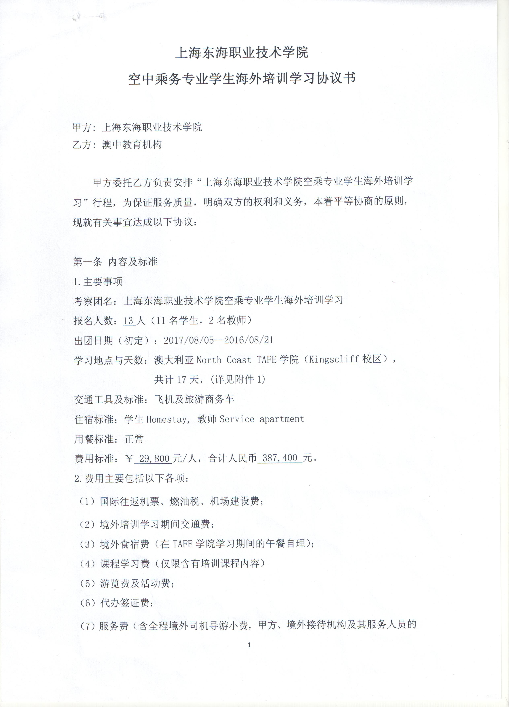

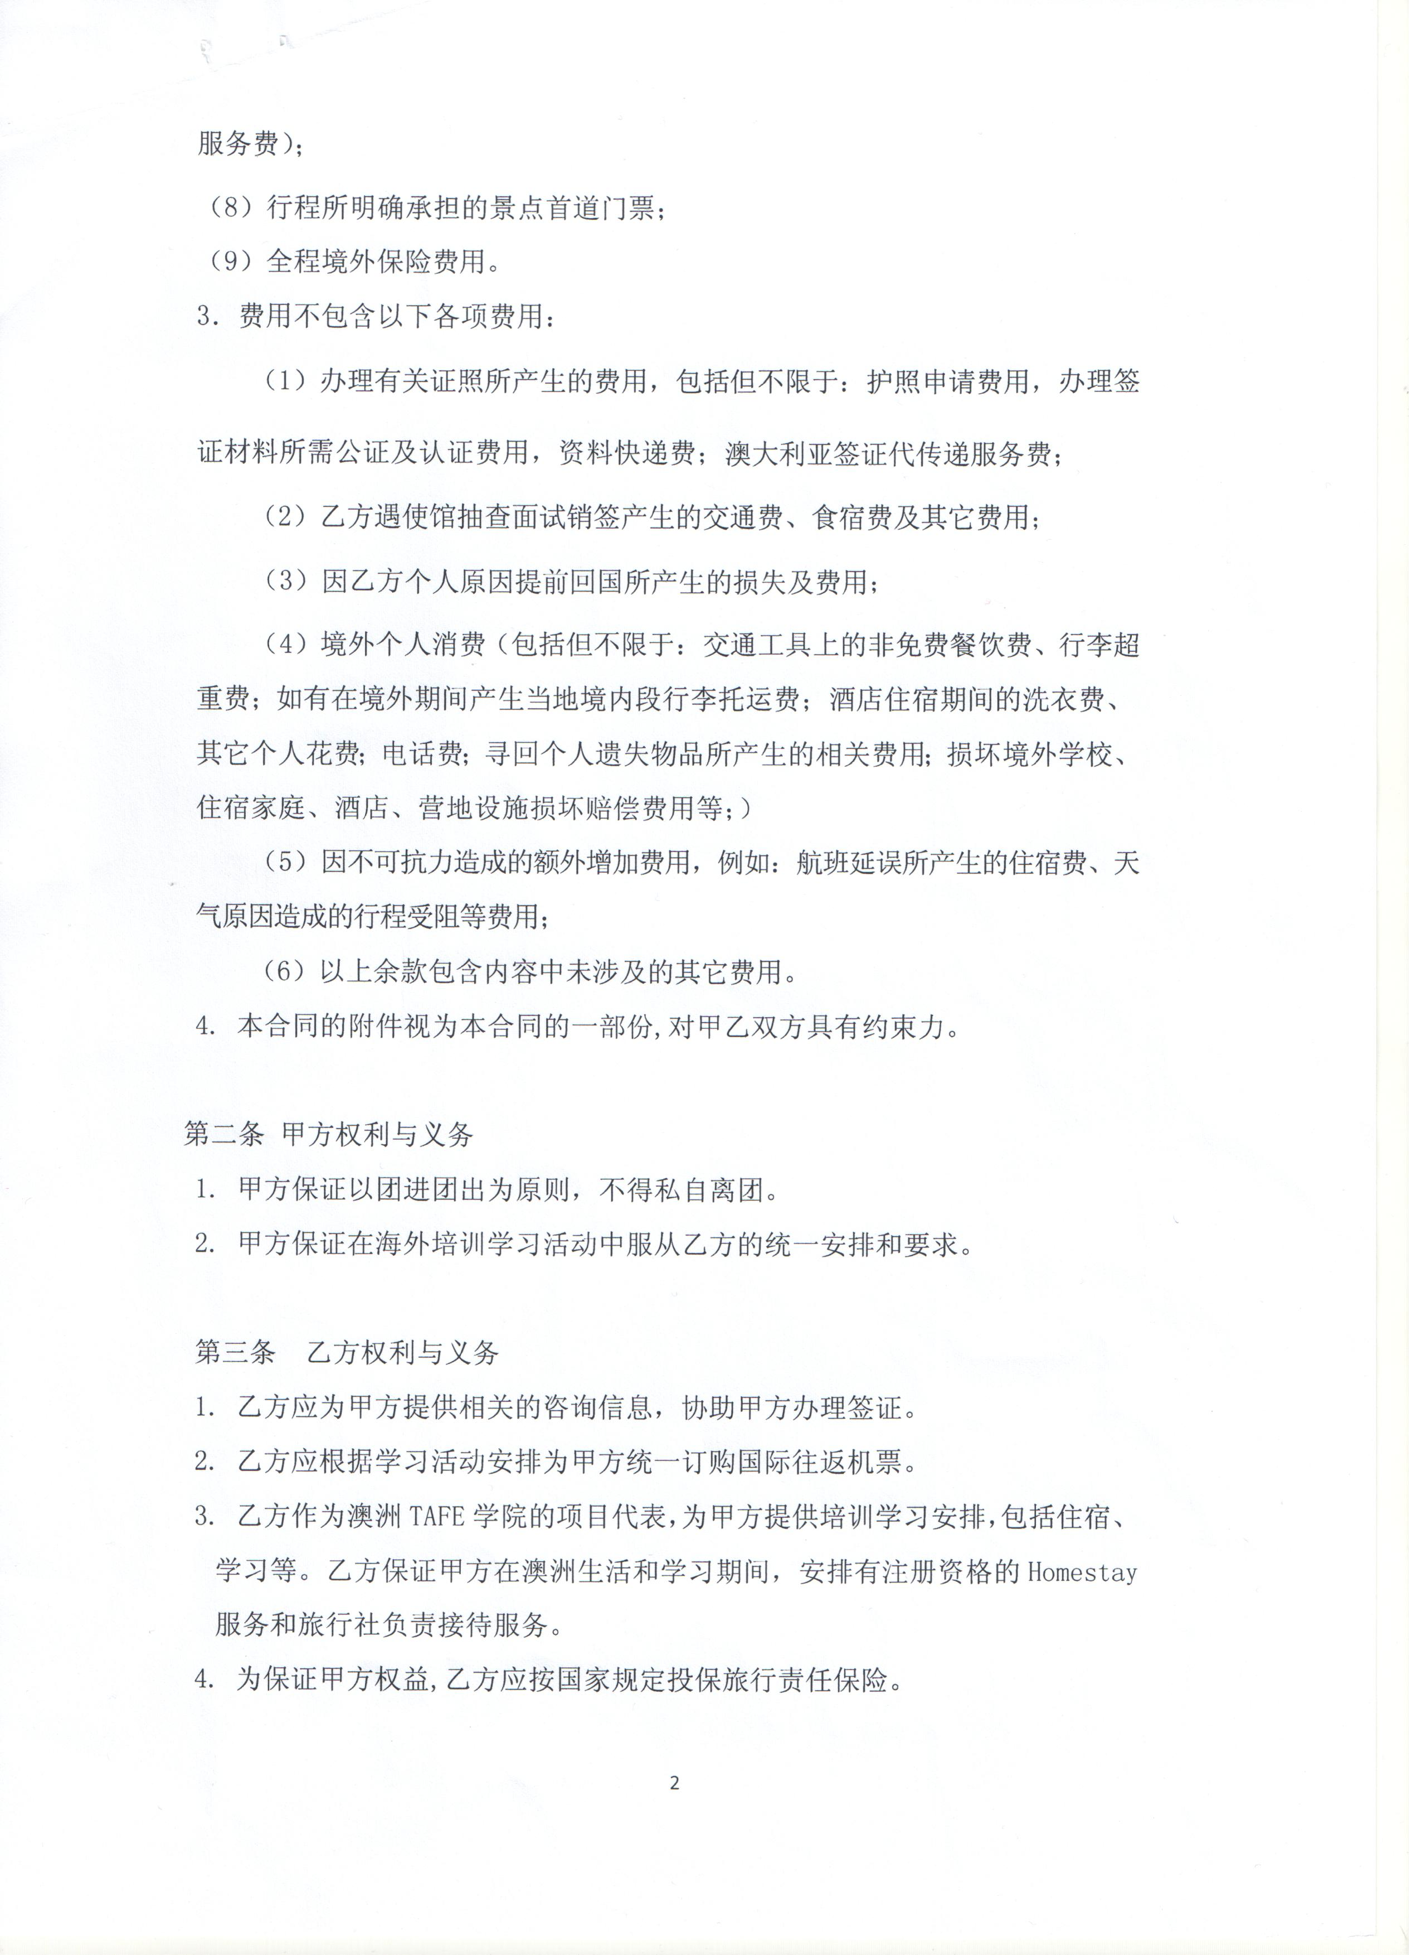

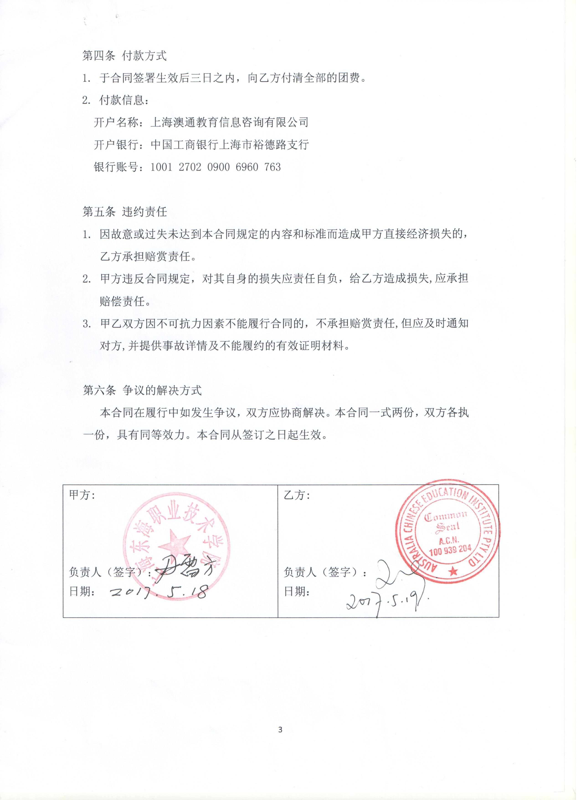

**第六章 学生海外短期学习活动协议书**

**上海东海职业技术学院**

**学生海外短期学习实习活动协议书**

甲方：上海东海职业技术学院

乙方：

甲方举办学生澳洲短期学习活动（以下简称“学习活动”），乙方自愿参加该学习活动并已征得其父母或监护人的同意，乙方及其父母或监护人已经详细理解该学习活动相关内容、注意事项和本协议有关约定，接受该等文件所规定的条款与条件。双方经友好协商，签订本协议，内容如下：

**一、学习活动内容及安排**

乙方选择参加甲方组织的学习活动，线路名称见信息页，行程日期见信息页。

**二、学习费用**

1. 学习费用为29,800元人民币，大写：贰万玖仟捌佰元整人民币。乙方在本协议签订后一周内支付至甲方。对于费用负担问题，甲方及学生所在院系共同负担费用总额的40%，其余款项由乙方负担（学生因特殊条件获得额外扶持的除外），甲方具体资金支持方案详见附件一。

2. 学习费用主要包括以下各项费用：

（1）代办签证费

（2）国际往返机票、燃油税、机场建设费；

（3）课程费（仅限含有培训课程内容的线路）；

（4）境外食宿费（含航班等交通工具上提供的免费餐饮）；

（5）境外游览期间交通费；

（6）服务费（含全程境外司机导游小费，甲方、境外接待机构及其服务人员的服务费）；

（7）游览费及活动费；

（8）行程所明确承担的景点首道门票；

（9）全程境外学习保险费用。

3．学习费用不包含以下各项费用：

（1）办理有关证照所产生的费用，包括但不限于：护照申请费用，港澳通行证、大陆居民往来台湾通行证及相关签注费用，办理签证材料所需公证及认证费用，资料快递费；澳大利亚签证代传递服务费；

（2）乙方遇使馆抽查面试销签产生的交通费、食宿费及其它费用；

（3）因乙方个人原因提前回国所产生的损失及费用；

（4）境外个人消费（包括但不限于：交通工具上的非免费餐饮费、行李超重费；如有在境外期间产生当地境内段行李托运费；酒店住宿期间的洗衣费、其它个人花费；电话费；寻回个人遗失物品所产生的相关费用；损坏境外学校、住宿家庭、酒店、营地设施损坏赔偿费用等）；

（5）因不可抗力造成的额外增加费用，例如：航班延误所产生的住宿费、天气原因造成的行程受阻等费用；

（6）以上各款包含内容中未涉及的其它费用。

**三、甲方权利与义务**

（一）甲方应为乙方提供相关的咨询信息，协助乙方办理签证，包括：预约签证时间、送交签证材料等。由于各国签证具有一定不可预测性，乙方能否获得签证由使（领）馆决定，甲方不负保证义务。

（二）甲方应根据学习活动安排为乙方统一订购国际往返机票（航班信息存在不确定因素，甲方有权对航班情况做出调整，最终航班以甲方确定为准），并负责保管乙方机票。

（三）自协助乙方申请签证起至学习活动结束返回国内，直至办理完成签证销签手续（如适用），甲方负责保管乙方护照，但乙方必须亲自持有使用护照的情形除外（如：办理签证，机场行李托运、联检、登机等，以及因乙方个人原因需使用护照的情形）。

（四）学习活动行程及内容以甲方出团前最终行程为准（暂定的活动行程及内容详见附件二），甲方应按照学习活动内容安排活动行程（包括但不限于机票、行程路线、食宿安排及活动项目），但如遇紧急状况（包括但不限于：交通、气候、政府、意外原因等）无法执行原活动行程，则甲方有权在征得乙方同意下临时对原活动行程进行调整甚至取消活动。

（五）甲方应根据报名人数安排随团领队。每团满20人配备2名领队。领队人员费用由甲方承担。

（六）甲方应尽谨慎勤勉义务，采取一切合理措施确保学习活动顺利开展。

（七）甲方应在出发前召集乙方召开出团说明会，告知乙方航班信息、境外期间领队或当地联系人姓名及联系方式，说明相关出行注意事项，包括：出入境手续，目的国家或地区的相关法律、法规和安全注意事项等。

（八）境外学习活动期间，甲方不得欺骗、胁迫乙方购物或参加行程外的自费项目。

（九）甲方在整个学习活动过程中，应尽必要的提醒和保护义务，以保障学习活动成员的人身安全；甲方有权制止乙方在境外期间违反目的国家或地区法律条令、风俗习惯的言行举止。

（十）学习活动期间，甲方应提醒乙方注意保护自己的人身安全，妥善保管个人物品和现金。如因意外或不可抗力因素导致乙方财产损失或人身伤害，甲方应根据勤勉尽责原则及时进行处理，履行积极救助义务，并及时通知乙方父母或监护人。事后甲方应积极协助乙方申请保险赔偿金，但最终是否可获赔偿由保险公司决定，甲方不负保证义务或赔偿责任。保险具体内容以保险公司的相关信息为准。

（十一）乙方在学习活动期间未经甲方允许擅自脱离甲方管理的，甲方有权向中国驻当地使（领）馆报告取消乙方签证。

（十二）甲方应对乙方的个人资料信息保密并妥善保管乙方提交的各种证件。

**四、乙方权利与义务**

（一）乙方须如实填写甲方提供的报名表等申请材料，提交护照复印件等学习活动所需材料，并保证所提交材料及所填写信息真实准确。甲方根据乙方填写的报名表制作签证申请表格，如因乙方报名表填写错误、信息不完整、字迹不清、提供虚假材料等情形而影响签证预约或导致签证拒签的，一切后果和责任由乙方自行承担，由此给甲方造成损失的，甲方有权要求乙方赔偿。

（二）乙方保证向甲方所提交的因私护照、通行证有效期至少晚于所参加学习活动回国日期6个月以上。（如有变化，以使馆最新通知为准）。

（三）乙方如自行办理签证或签注，需提供护照或通行证首页及签证、签注页复印件，以备领馆及航空公司抽查，甲方不提供任何航空、酒店确认信息；乙方需保证所提供的签证或签注在所参团的行程期间内有效，出、入境时航空公司将进行检查，若有效期不足，航空公司会拒绝登机。如因乙方自备签证或签注问题造成行程受阻，所产生的相关责任需由乙方自行承担，甲方不退还乙方所交纳的任何费用。

（四）如乙方为港澳台居民，必须持有合法且在有效期内的回乡证；如乙方为外籍公民，必须持有合法且在有效期内的中国签证；出、入境时航空公司将进行检查，若有效期不足，航空公司会拒绝登机。如因乙方证件问题造成行程受阻，所产生的相关责任需由乙方自行承担，甲方不退还乙方所交纳的任何费用。

（五）如乙方在签证通过后因个人原因借取护照，需在所参加学习活动出发日期前一天将护照交还给甲方，并确保护照及签证、签注页完好无损，可正常使用。如因护照或签证、签注页未按时交还或交还时发生护照或签证、签注页损毁、遗失等情况，造成乙方不能正常出行，由此产生的相关后果需由乙方自行承担，乙方交纳的学习费用不予退还，并需配合甲方与使馆沟通、解释、办理签证注销等事宜。

（六）乙方应参加甲方举办的出团说明会，认真聆听甲方说明注意事项，并做好出行前各项准备工作。

（七）乙方及乙方父母或监护人应确保乙方心理及身体健康，如因乙方及其父母或监护人隐瞒乙方身体及心理状况所导致的一切后果和损失，均需由乙方自行承担，如给甲方造成损失，甲方有权要求乙方赔偿。

（八）在学习活动过程中，乙方应严格遵守本协议、相关补充协议以及目的国家或地区、境外学校等相关法律、法规规定，包括但不限于：

1.学习活动开始后，应以甲方领队为团队核心，乙方必须服从甲方领队的安排。

2.乙方必须严格遵守甲方对学习活动的安排，包括但不限于甲方对航班安排（联程机票须全程乘坐，若因个人原因放弃乘坐某一段航班所造成的机票取消，其责任由乙方自行承担）、行程路线、食宿及活动项目的安排，确保全部行程随团集体活动，不得私自离队，否则由此产生的损失及责任由乙方自行承担。

3.如乙方在学习活动期间未获甲方领队允许的情况下，擅自脱离甲方的管理，甲方有权及时与有关机构和人员联系，并通知乙方父母或监护人；如在行程结束期满前，乙方仍下落不明，甲方除承担配合乙方父母或监护人积极查找之义务外，不承担其他任何责任，对于乙方上述行为给甲方造成的损失或引发的其他责任，甲方保留向乙方及其父母或监护人追偿的权利。

4.乙方需严格遵守目的国家或地区的相关法律法规，如有违反，所产生的一切后果和责任需由乙方自行承担。

5.参加含培训、拓展课程内容学习活动的乙方，境外上课期间，需严格遵守就读学校的校规、校纪。

（十）乙方应注意保护自己的人身安全，并妥善保管个人证件、现金及行李物品。如发生人身意外或行李物品遗失、被盗、被抢等情况，应立即通知甲方领队，听从甲方领队安排，并保护好现场，等待有关人员进行处理。对非因甲方原因导致的乙方人身或财产损害，甲方应尽积极救助义务，由此产生的费用，甲方有权向乙方或其父母或监护人追偿。如遇保险有关问题，乙方应保留所有单据和证明文件。

**五、取消学习活动及退费标准**

**（一）取消学习活动**

1.凡属下列情况之一，甲方有权扣除乙方学习费用￥3000元（大写人民币叁仟元整），和已发生费用，包括但不限于签证费、机票及营地报名费及其它由甲方向境外支付的相关费用，（由于甲方以团队形式支付预定费用，故无法为乙方提供相关扣款明细单据）：

（1）乙方未按本协议约定及时、足额支付学习费用等各项费用的；

（2）甲方递交签证材料前，乙方因个人原因提出取消学习活动的；

（3）因乙方个人原因未在甲方规定时间内交齐签证材料，延误递交签证申请的；

（4）非乙方原因所致拒签或未按时出签的。

2.凡属下列情况之一，甲方有权扣除乙方学习费用￥5000 元（大写人民币伍仟元整）；如已产生其它费用甲方有权一并扣除，包括但不限于签证费、机票及营地报名费及其它由甲方向境外支付的相关费用，（由于甲方以团队形式支付预定费用，故无法为乙方提供相关扣款明细单据）：

（1）乙方签证材料递交后或乙方已获签证后提出取消学习活动的（甲方同时将乙方护照送使馆办理注销手续（如适用））；

3.凡属下列情况之一，甲方扣除乙方全部学习费用，如造成甲方损失的，乙方还应承担相应的赔偿责任。

（1）如因乙方原因导致拒签或未按时出签的；

（2）乙方提供虚假材料或信息获得签证，甲方有权取消乙方签证及出团资格。

（3）在学习过程中严重违规对团队造成不利影响；或严重违反当地风俗习惯，而受到当地相关部门和处罚；不当行为造成甲方商誉受到严重损害、或引起相关部门的行政处理和处罚

4.在学习活动过程中，乙方应严格遵守本协议、相关补充协议以及目的国家或地区、境外学校等相关法律、法规规定，听从甲方领队的组织管理和指挥。如因乙方违反规定，或因乙方不服从甲方及甲方领队的组织管理和指挥、乙方擅自从事超出学习活动本身之外的其他行为，导致：发生意外事件或安全事故；被罚款、拘留、逮捕、遣返；被追究刑事、民事、行政责任；被就读学校停课等导致学习活动终止，影响其他学员的正常学习或活动；因乙方个人原因中途停止学习活动提前回国等，所产生的全部责任及损失均需由乙方自行承担，学习费用不予退还，如给甲方及第三方造成损失的，甲方有权向乙方追索。

5. 双方签署补充协议后，甲方将剩余款项返还乙方。

6.如因甲方原因导致乙方未能参加本次学习活动，乙方有权放弃学习活动，乙方与甲方签订服务终止补充协议后，甲方将乙方交纳费用全部退还乙方。

**（二）其它**

1.根据澳大利亚使（领）馆要求，凡报名澳洲学习活动的乙方，预约签证面谈时需使用乙方护照复印件购买签证费收据。乙方提交护照首页等签证预约信息后，甲方即会向澳大利亚领馆支付签证费和签证面谈预约费。签证费收据为实名制，不可转让或取消；若乙方未进行签证面谈，所产生的签证费和签证面谈预约费不予退还，甲方可将签证费收据退还乙方。

2.若乙方报名参加有语言或综合能力测试的学习线路，甲方在乙方报名后且学习费用到达甲方账户的两周内安排乙方进行语言及综合能力测试，如乙方因测试不合格导致无法参团，甲方将向乙方退还全额学习费用。

3.如乙方为自备签注或免签证情况，须提供有效护照及签证，签证及相关服务费根据前往国家不同给予减免。

4. 本协议所涉及退费均不计利息。

**六、肖像权使用**

1．乙方同意甲方或其关联机构在学习活动期间拍摄含有乙方肖像的视频或照片，并运用适当的文字描述性语言或其他方式对乙方的视频或照片进行加工，并使用乙方的真实姓名进行说明。

2．乙方同意甲方或其关联机构无地域限制在下列情形下无偿使用第1条中所获得的含有乙方肖像的视频或照片：

（1）甲方或甲方关联机构举办或参加的各类非营利性的公开或非公开展览；

（2）甲方或甲方关联机构举办的公开或非公开出售的期刊、杂志以及网站；

（3）甲方或甲方关联机构的市场宣传资料，包括但不限于宣传海报、传单、招生简章、宣传手册、品牌手册以及在媒体（报纸或网络媒体等）上投放的广告、软文等；

（4）甲方或甲方关联机构举办或参加的其他公开或非公开活动。

3．甲方保证不会将含有乙方肖像的照片或视频篡改为不符合真实情况或诽谤、诬陷等任何不道德内容。

**七、违约责任**

甲、乙双方应本着诚实信用的原则履行本协议。任何一方在履行中采用欺诈、胁迫或者暴力的手段，另一方均可解除本协议并要求违约方承担相应的违约责任。

**八、不可抗力**

1.不可抗力：是指不能预见、不能避免并不能克服的客观情况，包括因自然原因和社会原因引起的事件，如自然灾害、战争、罢工、重大传染性疫情、政府行为等。

2.本协议履行期间，如遇不可抗力情况，如天气、战争、罢工、航班延误等导致部分景点无法游览，造成的行程变更，甲方不承担任何责任及额外附加费用，甲方会严格按照中国相关法规处理，乙方应尊重甲方领队工作，听从领队安排，如遇紧急突发事件，请乙方团员务必保持冷静，协助领队妥善处理好问题，保证旅程能够顺利完成。

**九、争议解决**

1.本协议的订立、效力、履行、解释及争议解决均适用中华人民共和国有关法律法规。

2.协议履行过程中发生争议的，由双方友好协商解决；协商解决不成的，双方一致同意向上海市闵行区人民法院提起诉讼。

**十、其他条款**

1.本协议一式贰份，甲乙双方各执一份。本协议自甲方签字盖章、乙方签字（若乙方未满18周岁，则由乙方及乙方父母或监护人共同签字）且乙方交纳学习费用到账之日起生效。

2.本协议未尽事宜，由甲乙双方另行签订补充协议，补充协议与本协议具有同等法律效力。

3.本协议一式两份，甲、乙双方各执一份，传真件、扫描件具有同等法律效力。甲乙双方履行完本协议的权利和义务后，本协议自行终止。

甲方： 乙方：

代理人： 代理人：

日期： 日期：

**第七章 航空学院关于项目资金扶持说明**

**航空学院关于2017学年澳洲海外培训学习项目**

**资金扶持政策的说明**

各位同学：

经我院与澳洲海外培训学习项目的相关方面协商，现将资金扶持政策具体标准确定如下（所涉金额的币种均为人民币）：

1、此次项目全部金额为29800元/人，含往返机票、培训费、住宿费、保险费、签证费、文化考察费。

2、学校项目资金支持每人10000元人民币；

3、航空学院资金支持每人1920元人民币；

4、我院对于学习成绩优异者额外提供部分经济支持，具体为：

校一等奖学金获得者，奖励资助3000元/人；（国家奖学金和上海市奖学金获得者享同等待遇。）

校二等奖学金获得者，奖励资助2000元/人；

校三等奖学金获得者，奖励资助1000元/人；

校三好学生、优秀干部荣誉获得者，奖励资助2000元；

获得其他表彰和证书的优秀学生、品学兼优的家庭困难学生可提出申请，由航空学院认定后给予相应资助。

上述情况望周知，有意者可到辅导员处报名，需要咨询者可至陈晓雯老师处（办公室：北814，联系电话：18017103083）。

航空学院

2017年5月15日

**第八章 培训证书样张**

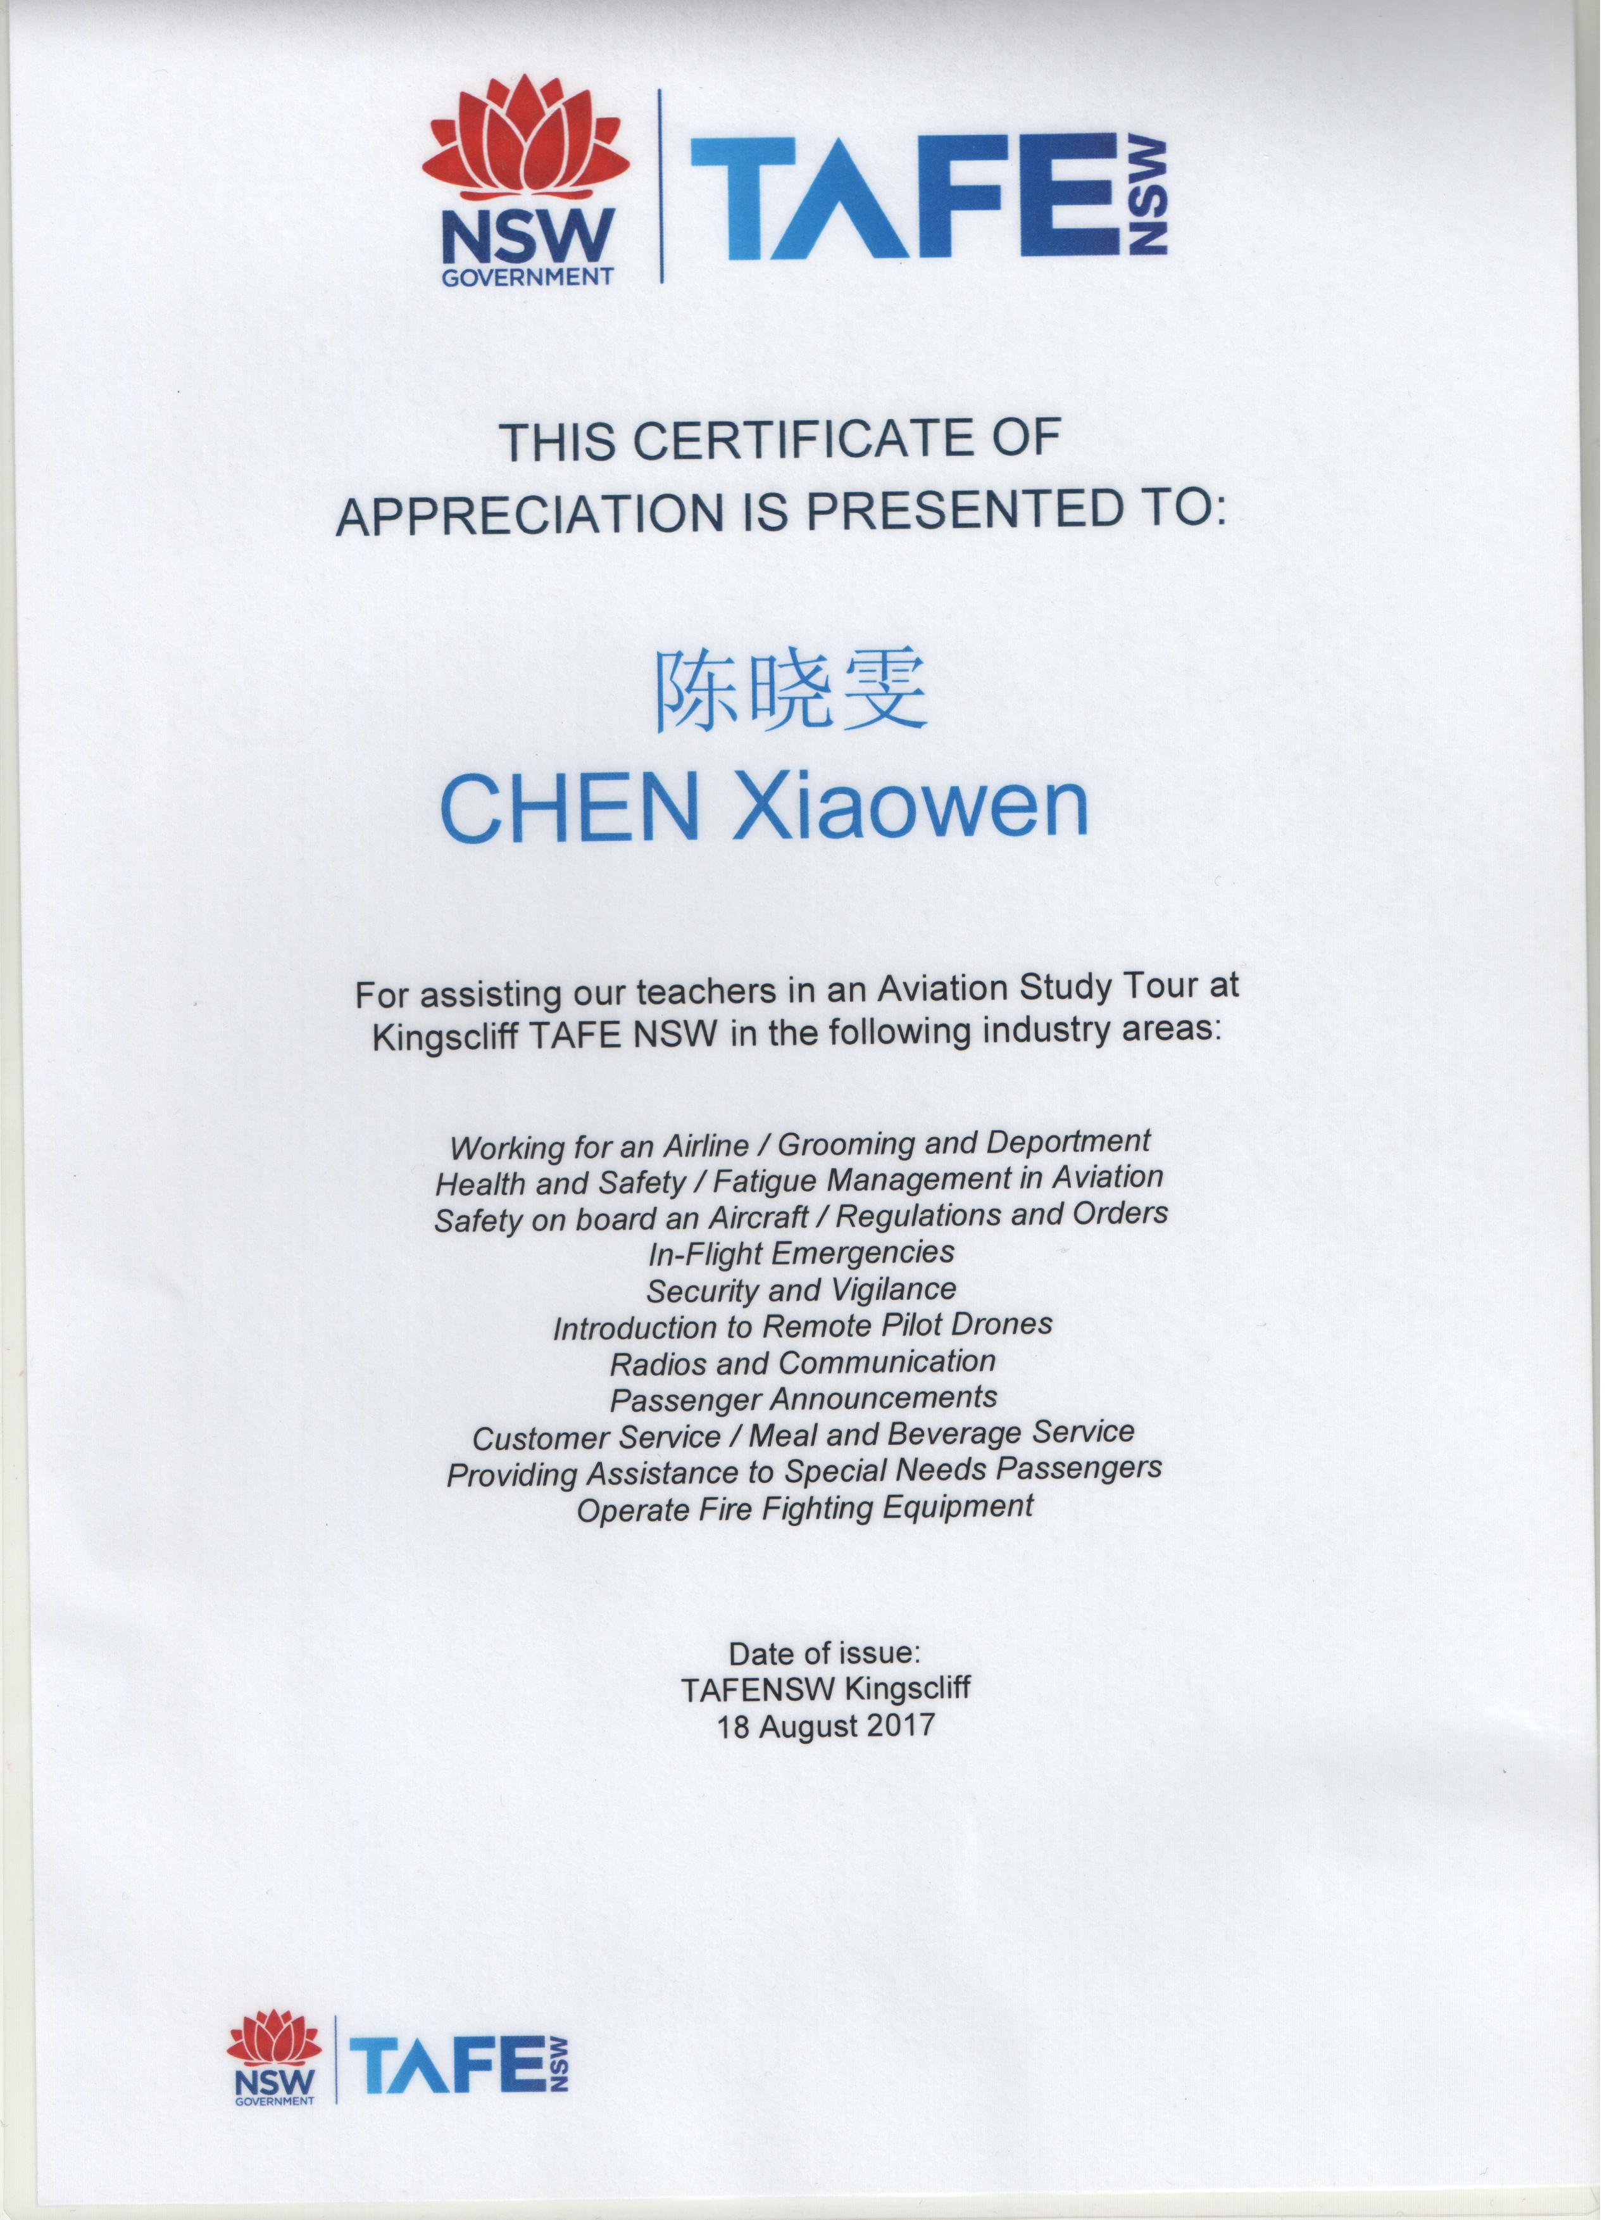

**第九章 经费使用情况**

本次海外培训实习活动由上海澳通教育信息咨询有限公司协助组织，每人费用为29800元，其中学校为11名学生支付10000元的培训经费以及2名老师的全额费用，余额由学生自行承担。此外，航空学院为每位学生提供了200澳元、每位老师1200澳元的补贴，以及礼品、用车等费用。经费明细详见下表。

|  |  |  |  |  |  |
| --- | --- | --- | --- | --- | --- |
| **2017年航空学院澳洲暑期项目经费明细（单位：元）** | | | | | |
| **序号** | **内容** | **标准** | **人数** | **总计** | **备注** |
| 1 | 学校承担学生费用 | 10000 | 11 | 110000 | 合计：169600（其中教师费用为全额，学生人均33.56%） |
| 2 | 学校承担教师费用 | 29800 | 2 | 59600 |
| 3 | 航空学院资助学生 | 1920 | 11 | 21120 | 合计：85000 |
| 4 | 航空学院奖励优秀学生 |  | 11 | 63880 |
| 5 | 学生个人承担费用 |  | 11 | 132800 |  |
| 6 | 总计 | 29800 | 13 | 387400 |  |

**第八章 学习和生活精彩瞬间**

**1、旅程有你，显得更美——师生一家亲**

不远万里，离开父母，离开祖国，踏上异国的土地，有新奇，也有很多的不适应。出发前的担心，是你们给我们准备了大量的英语口语资料和澳洲的风土人情介绍，临行前各项贴心的注意事项，让我们做足了准备；到了澳洲的各种适应过程，全英语的教学环境，从听不懂到基本能交流，是你们陪伴着我们一路成长。当然还有给我们认真授课的老师们，亲切、友善，充满激情，还有一直记挂着我们的系里领导和老师，虽然远在国内，但也一直通过网络给予我们支持和关心。一切都是最好的安排，更因为有你们让旅程更难忘。

**2、一段旅程，收获一友谊——友情岁月**

我们11名学生来自航空学院15级和16级各个班级，或许之前都认识，但这两周的行程，我们同吃，同住，同学习，更加巩固了彼此间的友谊。老师把学生当做自己的兄弟姐妹，学姐们协助老师做好相关工作，同学之间互帮互助，这是怎样一个和谐的画面，13个人临时就组建起了一个大家庭，友谊之花开在每一个人心中。

**3、一步一脚印，一走一回头——专业技能提升**

在没有去之前，心里又彷徨，又憧憬，对自己的外语水平没有信心，不知道在澳洲的这一个月会怎样度过，看着满满的课表，感受到了充实，也看到了压力，但更多的还是期待。果然，这里的课程是为我们量身定做的，每一天的学习都能感觉到自己的进步，从最初的羞涩和胆怯，到后来的尝试着交流，再到最后落落大方的说着英语，这种感觉真好。来到澳洲TAFE学院，拓宽了自己的视野，也亲身体验了国际化的服务标准和理念。踏踏实实学习了两周，无论是语言的、实践操作的、亲身体会等等，这些都将成为我们毕生的宝贵财富。

**4、不会遗失的美好——温暖的临时家庭**

此次的澳洲之行，还有一个最大的特点，就是学生都不是住酒店，而是住的homestay（寄宿家庭），也就是住在有合法资质，经过认证的当地居民家里，日常吃住都是和家庭主人一起。起初还有些陌生，还有些不自在，语言也不通，餐食也不一定和口味，然而整整一个月时间，我们组建的一个临时大家庭，给了我们家的温暖，照顾着我们的日常起居，为我们做最拿手的美食，知道我们出门不方便，特地给我们准备好地图，贴心的照顾使得我们在有些寒冷的澳洲感到了阵阵暖流。